De bloei van het
Griekse denken

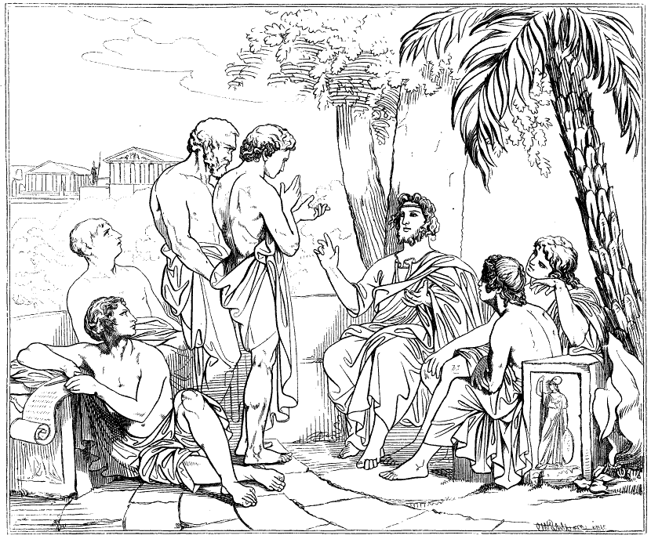
Inleiding in de filosofie

Martin Struik

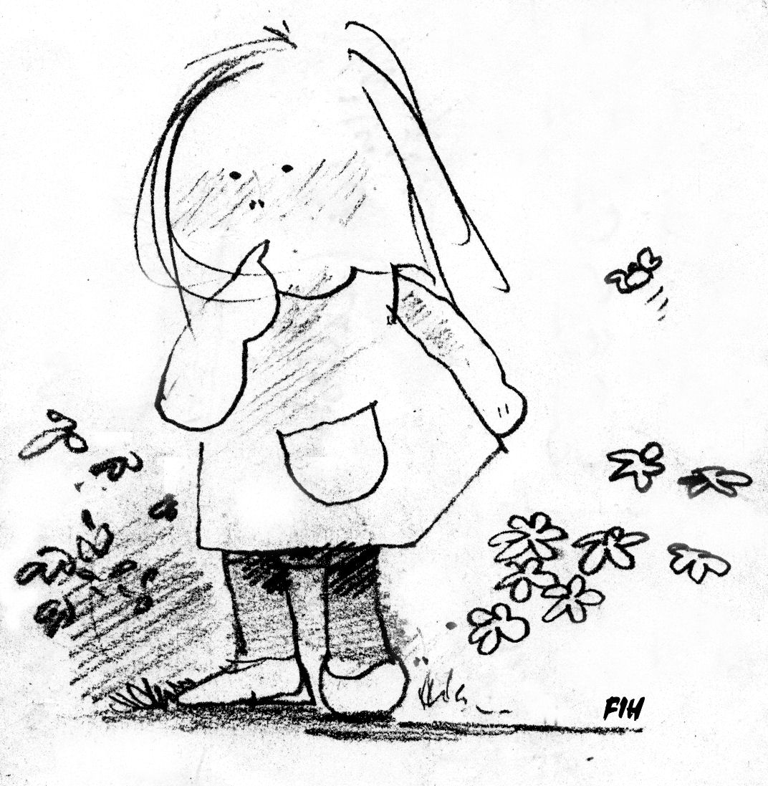
1.1 Inleiding: wat is filosofie?
Het begin van de filosofie is de verwondering.
Plato

Wat is filosofie? Een simpel antwoord luidt: filosoferen is vragen stellen en daarover nadenken. Maar dan gaat het niet om praktische vragen waarvan je het antwoord nodig hebt om je alledaagse leven voort te zetten (“Hoe laat hebben we vanmiddag biologie?”). Filosofie kan pas ontstaan wanneer je een moment niet in beslag bent genomen door je dagelijkse bezigheden en zorgen. Filosoferen betekent dat je bij een vraag of gedachte stil gaat staan uit pure interesse of verwondering. Het gaat meestal om iets waar je allang vertrouwd mee bent, maar wat zich plotseling als vreemd en onbegrijpelijk voordoet. Het kan beginnen bij een relatief onschuldige vraag (“Hoe stellen we eigenlijk vast hoe laat het echt is?”) om vervolgens uit te lopen op diepe, fundamentele vragen (“Wat is tijd eigenlijk?”).
Vaak leidt de zoektocht naar een antwoord op een filosofische vraag dus tot nieuwe vragen. Filosofie is de moed om grondig na te denken over de diepste en moeilijkste vragen van het menselijk bestaan. In de filosofische traditie staan verschillende ‘basisvragen’ aan de basis van verschillende domeinen van filosofie die we ook bij dit vak zullen tegenkomen:

- Kentheorie: Kunnen we zekere kennis hebben en zo ja hoe?
- Logica en argumentatieleer: wanneer is een redenering geldig?
- Metafysica: wat is de aard van de werkelijkheid? Is er een hogere werkelijkheid?
- Filosofische antropologie: wat is de mens? Wat is de geest?
- Ethiek: wat is goed om te doen? Hoe kan ik het beste leven?
- Sociale en politieke filosofie: hoe moeten we de samenleving inrichten?
- Esthetica: wat is schoonheid? Wat is kunst?

Het antwoord op een filosofische vraag bestaat niet uit een simpel feit (“Om tien over drie hebben we biologie.”) maar uit een zo goed mogelijk doordacht standpunt. Je erkent daarbij dat er ook andere standpunten mogelijk zijn. Al redenerend probeer je vast te stellen welke van alle mogelijke standpunten redelijkerwijs het beste is.
In dit inleidende hoofdstuk zullen we zien hoe de Grieken uit de antieke Oudheid, voor het eerst in de wereldgeschiedenis openlijk en systematisch de diepste vragen gingen bediscussiëren en daarbij op zeer uiteenlopende ideeën uitkwamen. We zien hier ook dat filosofie niet slechts een denkactiviteit is, maar dat het ook voor een hele manier van leven staat: een leven waarin men naar inzicht en wijsheid streeft in plaats van status en/of rijkdom. Veel Griekse filosofen geloofden dat het ontwikkelen van een filosofische levenshouding de beste route naar een gelukkig en waardevol leven is.

Gebruiksaanwijzing bij het lesmateriaal:
De stof uit dit katern moet je kennen voor een voortgangstoets in de eerste periode een schooltoets in de derde periode. Ook in de vijfde klas wordt deze stof opnieuw getoetst. Het gaat hierbij niet zozeer om ‘kleine feitjes’ zoals het geboortejaar van een filosoof, maar je moet weten welke filosoof welke theorie er op nahoudt en welke argumenten hij of zij daarvoor geeft. De onderstreepte begrippen moet je goed kennen. Hoe jij het beste leert heb je misschien al zelf ontdekt en zal je steeds duidelijker moeten ontdekken. Enkele tips:
- Lees de stof op een actieve manier door belangrijke passages te markeren of onderstrepen.
- Noteer vragen en opmerkingen in de kantlijn van de tekst. Door als het ware met een tekst in gesprek te gaan maak je je de tekst echt eigen. En als je iets niet snapt: prima! Zet een vraagteken in de kantlijn en stel de vraag klassikaal of aan je buur.
- Maak overzichtelijke samenvattingen waarbij je de filosofen en theorieën per hoofdstuk ordent en bijvoorbeeld met behulp van kleuren helder indeelt.
- Je geheugen gaat lesstof meestal pas actief opslaan op het moment dat je de stof actief op moet ophalen uit je geheugen. Overhoor jezelf dus en laat jezelf overhoren.
- Lesstof komt meestal pas in het langetermijn geheugen als je stof met enkele tussenpozen herhaalt. Als je alleen vlak voor een toets leert, zal je de toets misschien goed maken, maar als de stof later opnieuw getoetst wordt moet je alles volledig opnieuw leren.

- Leg in je eigen woorden het verschil uit tussen een filosofische vraag en een niet-filosofische vraag.
- Noteer een of meer filosofische vragen die jou ooit zijn ingevallen in je dossier. Stel vast in welk domein van de filosofie deze vraag thuishoort.
- Wat is volgens jou de beste methode om lesstof voor de lange termijn te leren? Leg zo precies mogelijk uit.

1.2 De geboorte van de filosofie
Het antieke Griekenland is de geboorteplaats van de filosofie. Hier begonnen mensen vanaf de zesde eeuw voor Christus – voor zover we weten – voor het eerst vrijuit filosofische vragen te stellen. Andere plekken in de wereld kenden rond deze periode al wel uitgebreide wijsheidstradities, zoals in India en China. Een wijsheidstraditie bestaat uit verzamelingen van wijze verhalen en gezegden die veelal door geestelijken of priesters bewaard en overgedragen worden. Het verschil tussen een wijsheidstraditie en filosofie is dat kennis die in een wijsheidstraditie wordt uitgedragen, geaccepteerd dient te worden op basis van het gezag of de autoriteit van de wijsheidstraditie en de geestelijken die deze traditie in stand houden. Filosofie daarentegen is een activiteit waarbij een conclusie alleen maar het gevolg kan zijn van jouw eigen verstand die helder inziet dat een conclusie juist is.
Waarom ontstond de filosofie in Griekenland en niet ergens anders? In de meeste Griekse stadstaten heerste een relatieve vrijheid van meningsuiting. Omdat de stadstaten verspreid liggen over vele eilanden heeft er nooit een centraal gezag kunnen vestigen, zoals bijvoorbeeld de Farao´s en de hogepriesters dat in Egypte hadden gedaan. Het denken en spreken werd dus niet vanuit een centrale instantie gecontroleerd en beheerst. Op de agora, het centrale plein van elke polis, werd, naast het bedrijven van handel dan ook uitgebreid gediscussieerd over politiek en cultuur. De deugd van sophia deed zijn intrede: ‘goed met woorden overweg kunnen’. Deze deugd heeft betrekking op dichtkunst, onderwijs en politiek. Later heeft sophia de meer specifieke betekenis gekregen van wijsheid. Filosofie is dan ook afgeleid van het Griekse woord philosophia wat ‘liefde voor wijsheid’ betekent.
Al deze factoren maakten dat de filosofie voor het eerst in de geschiedenis hier tot bloei kon komen.
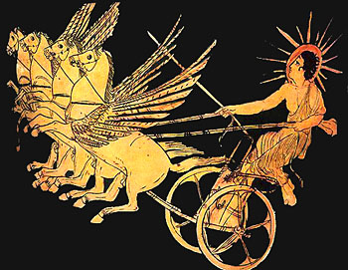

Geen Goden maar Natuur

Net zoals de andere beschavingen in de Oudheid, werd de denkwereld van de Grieken beheerst door mythen. Mythen zijn verhalen over de oorsprong van de wereld en de gemeenschap waarin Goden of bovennatuurlijke krachten de hoofdrol spelen. De mythen boden het antwoord op talloze vragen. Waarom rijst en daalt de zon met zo’n ijzeren regelmaat? Dat is de god Helios die dagelijks met zijn zonnewagen een baan langs de hemel maakt. De natuurfilosofie ontstond door filosofen die de gebeurtenissen niet vanuit de Goden wilden verklaren, maar vanuit de aard en werking van de natuur zelf. De zon werd door natuurfilosofen ontdaan van mythische verhalen en omschreven als een ‘enorme brandende steen’.

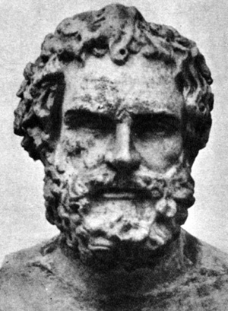
1.2.2 Natuurfilosofen op zoek naar het oerstof
De eerste ‘natuurfilosoof’ was Thales van Milete (geboren 624 v. C.). Thales stelt een diepe en fundamentele vraag: hoe kan het dat alles voortdurend in verandering is? Alles in de wereld lijkt immers in een onophoudelijke cyclus van geboorte, groei, verval en dood te zijn verwikkeld. Wat zit daar achter? Hij concludeert dat er een archè oftewel oerstof moet bestaan dat ten grondslag ligt aan de hele natuur. Het oerbeginsel is wat zelf onveranderlijk is, maar verklaart waarom natuurlijke processen in werking treden en er verandering en diversiteit ontstaat. Wat is het gelijkblijvende in het proces van bijvoorbeeld een koe die gras eet en vervolgens melk produceert?
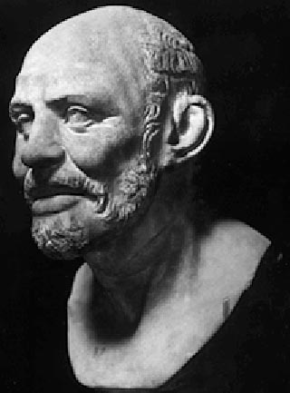
Thales leidt af dat het archè water moet zijn. Dit klinkt in eerste instantie vreemd, maar hij kwam met een reeks argumenten om zijn visie aannemelijk te maken. Ten eerste is water een fenomeen dat in drie toestanden bestaat: hard (ijs), vloeibaar (water) en gas (stoom). Water is dus een enkelvoudig beginsel dat heel uiteenlopende verschijningsvormen kent en doet moet ook gelden voor het archè. Daarnaast is het zo dat planten, dieren en mensen zich voeden aan water. Het lijkt een levensbron te zijn. Water moet dus iets fundamenteels zijn, zo redeneerde Thales: in den beginne waren er geen Goden, maar de oerstof water. Water bezit een soort innerlijke stuwkracht waar alles uit voort komt: planten, dieren, mensen, goden en de hele wereld.

Thales staat aan het begin van een traditie van natuurfilosofie waarin men door middel van waarnemen en redeneren het archè van de werkelijkheid probeert vast te stellen. Hierbij bouwt elke filosoof kritisch voort op het werk van zijn voorgangers. Een invloedrijke theorie over het archè vinden we bij Democritus (460-370 v.C.). Hij beweerde dat het universum uit concrete, minuscule deeltjes bestaat die voor het blote oog onzichtbaar zijn. Hij noemde ze atomen. A-tomos betekent letterlijk ‘ondeelbaar’, ze zouden onvernietigbaar zijn. Wanneer atomen zich met elkaar vervlechten ontstaan de voor ons zichtbare constellaties van atomen. Democritus meent zo te kunnen verklaren wat groei en verval van levende wezens eigenlijk betekent: een proces waarin de samenstelling van atomen voortdurend verandert. Levende wezens worden geboren en vergaan weer – het enige dat eeuwig blijft bestaan is de atomen waar ze uit opgebouwd zijn. De kenmerken van atomen verklaren de kenmerken van de wereld zoals wij die ervaren: bitter voedsel bijvoorbeeld bestaat uit atomen met scherpe randen.
Drie soorten atomen
Naast Thales en Democritus waren er nog talloze andere, vaak
mysterieuze theorieën over de aard van de natuur. Pythagoras (geb. 572 v. C.), bekend van de wiskundige stelling A² + B² = C², geloofde bijvoorbeeld dat wiskundige getallen de grondslag van de werkelijkheid vormden.

Vragen
1) Vind jij het logisch om te veronderstellen dat er een oerstof moet zijn? Geef een argument voor of tegen.
2) Leg uit waarom Thales als grondlegger van de natuurwetenschap wordt gezien.
3) Bedenk een argument ter ondersteuning van Democritus’ theorie.
4) Bedenk zelf een natuurfilosofische vraag, dat wil zeggen een abstracte vraag over de aard van de natuurlijke wereld om ons heen. Een natuurfilosofische vraag begint vaak met het vraagwoord ‘Waarom’.

2 Socrates, de horzel van Athene

2.1 Athene
De periode van de natuurfilosofie was een buitengewoon vruchtbaar filosofisch tijdperk. Niet alleen hadden de natuurfilosofen de grondslag voor natuurwetenschap gelegd, maar ze hadden al talloze hypothesen (veronderstellingen) over de aard en de structuur van de natuurlijke wereld bedacht en bediscussieerd.
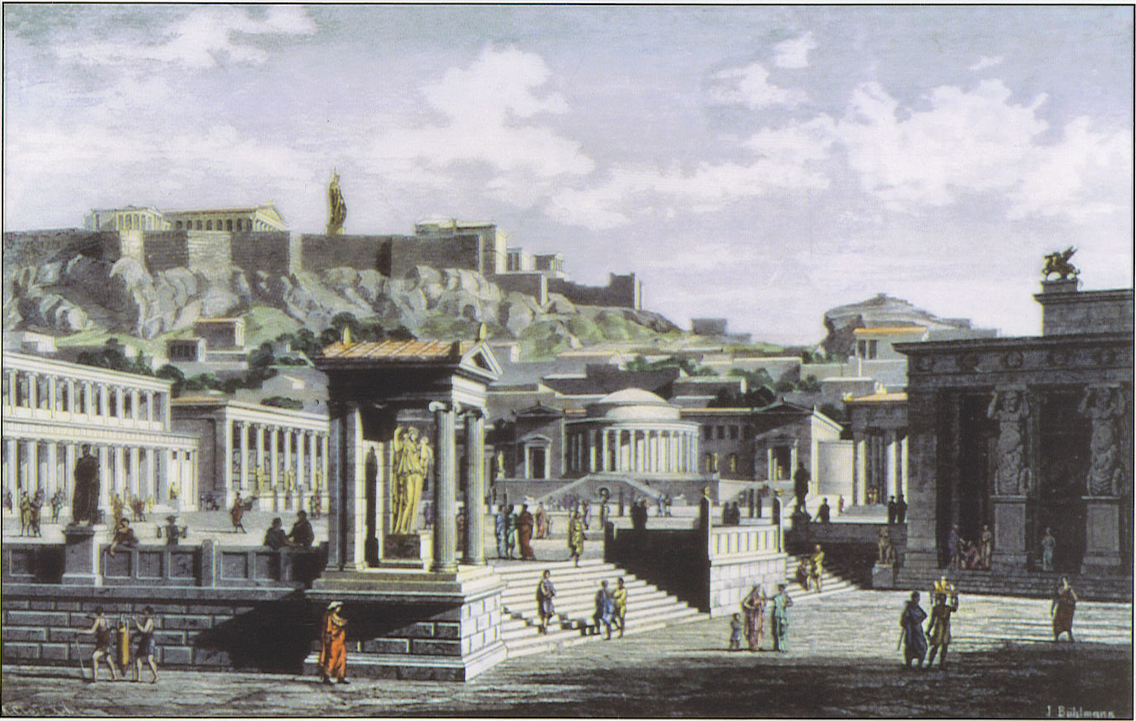
De volgende, grote stap in de geschiedenis van de filosofie wordt gezet in een stadstaat waar tot dan toe weinig werd gefilosofeerd: Athene. Athene was in de vijfde eeuw voor Christus een democratie. ‘Het volk’ (demos) was aan de macht en niet een kleine elite zoals in de meeste andere stadstaten. Dit ´volk´ was overigens maar een gedeelte van de vrije mannelijke bevolking. Het merendeel van de pakweg 100.000 mensen – vrouwen, slaven en arbeiders – had geen stemrecht.
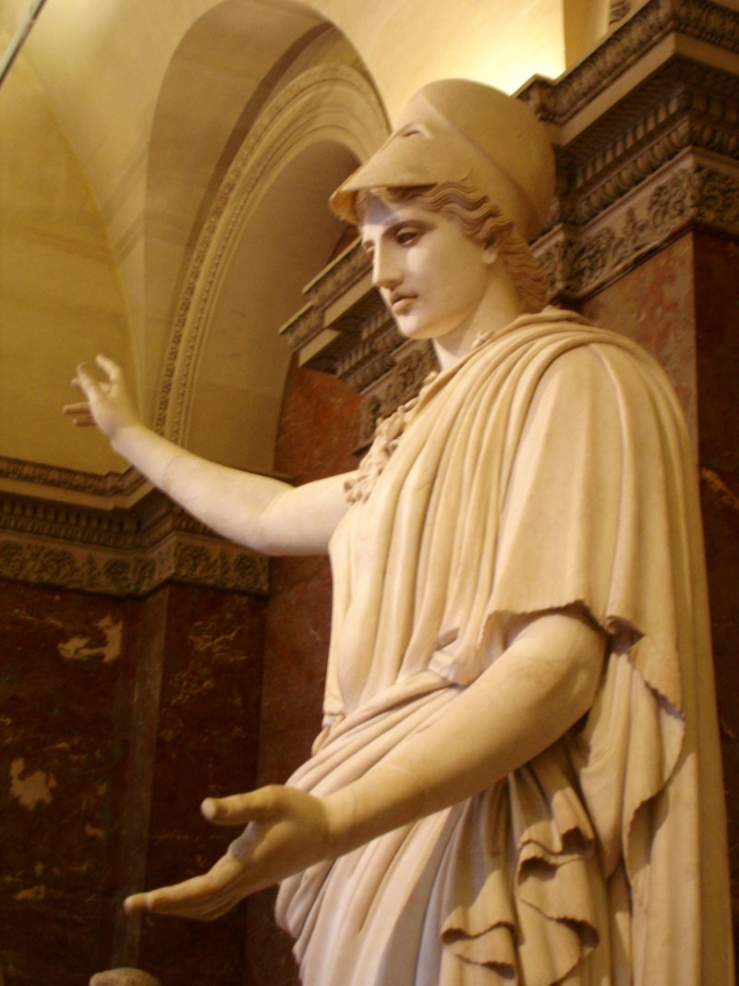
Onder leiding van de alom geliefde democraat Pericles (495-429 v.C.) was Athene uitgegroeid tot een grote, imperiale zeemacht die de legers van de Perzen had verslagen. Hij liet de prachtigste tempels bouwen en onder zijn leiding kwam Athene tot een culturele bloei die in de wereldgeschiedenis vrijwel ongeëvenaard is. De beeldhouwkunst, architectuur, tragedies en komedies uit die tijd worden tot op de dag van vandaag zeer bewonderd. Pericles was trots op zijn stad: “Wij zijn de school van Hellas (Griekenland). We stellen onze stad open aan de wereld en onthouden geen buitenlander de mogelijkheid om te observeren en te leren, ook al zouden de ogen van de vijand kunnen profiteren van onze vrijheid.”
In 432 breekt echter oorlog uit met rivaal Sparta, waarbij Athene in 404 uiteindelijk verslagen wordt. De Atheners zijn een trots volk; ze zijn welvarend en hebben van Athene een stad van wereldallure gemaakt. Toch heerst er na de oorlog nog onrust en onzekerheid; er heerst dreiging van opstand en zelfs burgeroorlog. Veel Atheense burgers klampen zich dan ook stevig vast aan de religieuze tradities van de polis.
Athena, godin van de wijsheid en beschermheilige van Athene.

Het is in dit Athene dat Socrates (470-399 v. Chr.) ten tonele verschijnt. Socrates wordt beschreven als een uitgesproken lelijke en onverzorgde man, met een vreemd, arrogant loopje. Hij gaf weinig om uiterlijk of sociale conventies, en benadrukte telkens dat het innerlijk van de mens het enige is dat er werkelijk toe doet. Zodra hij begon te spreken, straalde Socrates een groot charisma uit en hij verzamelde hierdoor een groep jonge bewonderaars om hem heen. Socrates was voortdurend op straat te vinden, in gesprek met zijn stadsgenoten; mogelijk speelde het een rol dat zijn vrouw Xanthippe hem thuis nogal op de huid zat. Socrates heeft zelf nooit een woord op papier gezet. Het was zijn leerling Plato die de vele dialogen (gesprekken) die hij voerde, opgeschreven heeft.
In 399 voor Christus wordt Socrates echter aangeklaagd en berecht door een jury van 500 man. Socrates’ rechtszaak en de verdediging die Socrates houdt, worden door Plato beschreven, en wel in het boek Apologie (‘Verdedigingsrede’). Uit deze verdedigingsrede kunnen we afleiden wie Socrates was en wat filosofie volgens hem werkelijk inhoudt.

2.2 De Apologie
De aanklacht waar Socrates zich tegen verdedigt, luidt als volgt:

“Socrates is een misdadiger omdat hij de goden die door de stad worden erkend, niet erkent, en andere, nieuwe godheden introduceert. Verder is hij een misdadiger omdat hij de moraliteit van de jeugd bederft. Strafeis: doodstraf.”

De aanklacht is dus tweeledig: Socrates eert de goden niet, dit wordt heiligschennis genoemd, en hij zou een slechte invloed op de jonge generatie Atheners hebben. Socrates’ verdedigingsrede is een omvangrijke toespraak waarin hij aangeeft wat zijn levenswijze inhoudt, en waarom deze levenswijze volgens hem juist is.

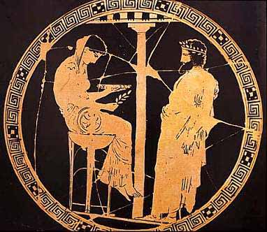
2.2.1 Aanleiding van de rechtszaak volgens Socrates
Socrates begint zijn toespraak met een verhaal over het zogenaamde Orakel van Delphi. Het Orakel van Delphi was in de Oudheid een alom gerespecteerde religieuze instantie die diende als doorgeefluik van raadgevingen van de God Apollo. Mensen kwamen van heinde en ver naar Delphi voor advies over belangrijke en moeilijke beslissingen.
Socrates vertelt dat het Orakel eens tegen zijn vriend Chaerephon gezegd zou hebben dat er niemand wijzer is dan Socrates. Toen Socrates deze uitspraak ter ore kwam, was hij verbaasd, want hij meende zelf namelijk dat hij geen werkelijke wijsheid bezat! Socrates hield zichzelf altijd voor dat hij op zoek was naar wijsheid, met name wijsheid over hoe je het goede leven leidt, maar dat hij die wijsheid zelf nooit definitief had bereikt. Om die reden moest hij zijn onderzoek naar wijsheid onophoudelijk voortzetten. Om de uitspraak van het Orakel te weerleggen, besloot hij op zoek te gaan naar iemand die wijzer is dan hemzelf.
Het orakel wordt geraadpleegd
Dat zou niet moeilijk moeten zijn, want veel politici, dichters en ambachtslieden in Athene lieten zich erop voorstaan dat ze uitstekend wisten hoe het leven geleefd moet worden; dat ze, met andere woorden, wijs zijn. Socrates gaat met hen in gesprek en stelt daarbij voortdurend vragen als ‘Wat bedoel je precies?’ en ‘Hoe weet je dat?’. Door zijn kritische vragen dwingt hij zijn gesprekspartners steeds tot de conclusie dat ook zij geen werkelijke wijsheid bezitten omtrent de belangrijkste levensvragen. De fout die ze begaan is dat zij vanwege hun status of deskundigheid op een bepaald terrein, ook wijsheid in het algemeen menen te hebben.
Zo begreep Socrates eindelijk de uitspraak van het Orakel: noch Socrates noch de andere Atheners beschikken over werkelijke wijsheid, maar alleen hij wéét dat hij niet over wijsheid beschikt, en daarmee is hij toch wijzer dan de anderen. Zijn beroemde uitspraak luidt dan ook “Ik wéét dat ik niets weet”. Alleen Socrates ziet de beperktheid van het menselijke inzicht in; de anderen wanen zichzelf ‘alwetende goden’.
Dit verklaart ook, zo stelt Socrates vervolgens in zijn redevoering, waarom de Atheners zich aan hem stoorden: zijn kritische vragenvuren brachten de zelfverzekerde Atheners ongemak en zelfs schande toe als uit de gesprekken onwetendheid en onsamenhangendheid van denken bleek. Bovendien had de welbespraakte en charismatische Socrates grote aantrekkingskracht op de jongeren van goede komaf. Sommige van hen lieten hun politieke carrières zelfs varen en besloten net als Socrates hun leven aan filosofie te wijden; Plato zelf was daar een van. Het feit dat vervolgens ook de jongeren de Atheners lastig begonnen te vallen met moeilijke vragen werd Socrates zeer kwalijk genomen. Dit leidde uiteindelijk tot de rechtszaak.

2.2.2 Socrates´ verdediging van de filosofische levenshouding
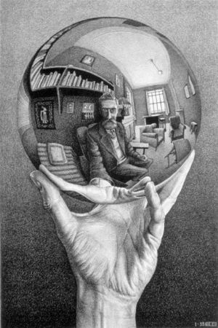
Socrates ontkent echter dat hij de jeugd berderft; hij ziet zijn onderneming als de vervulling van een belangwekkende taak, zowel voor de goden als voor Athene. Voor de goden is zijn werk belangrijk omdat hij met zijn onderzoek door de valse pretenties van mensen heen prikt. Alleen de goden bezitten ware wijsheid, de mensen bereiken dit nooit volledig.
Maar ook voor Athene is zijn werk waardevol, zo stelt Socrates. Om dit uit te leggen stelt hij Athene voor als een ‘groot en edel paard’ dat door zijn omvang echter traag en lui is, en het nodig heeft om door de steek van een horzel (steekvlieg) in beweging gebracht te worden. Eén voor één houdt Socrates de burgers van Athene ‘wakker’ door met ze in gesprek te treden.
Socrates onderschrijft hiermee het motto dat op de tempel van Delphi geschreven staat: gnoti seauton, ‘ken uzelve!’. We moeten in ons leven streven naar zelfonderzoek en zelfkennis, zo meent Socrates: ‘een leven waarbij men zichzelf niet onderzoekt, is niet de moeite waard om geleefd te worden.’ Om een goed en waardig leven te leiden, moeten we niet blind vertrouwen op onze aangeleerde of ondoordachte opvattingen over wie we zijn en hoe we moeten leven. Een goed leven is enkel het resultaat van een leven van aanhoudende zelfreflectie en filosofische gesprekken; vandaar dat Socrates filosofie ook wel omschrijft als ‘zorg om de ziel’. Terwijl de meeste Atheners alleen maar zorg dragen voor hun maatschappelijke status en hun bezittingen, wijst Socrates ze erop dat de zorg voor de ziel wezenlijk belangrijker is.
Zelfreflectie door M.C. Escher

2.2.3 De filosofie voor het gerecht
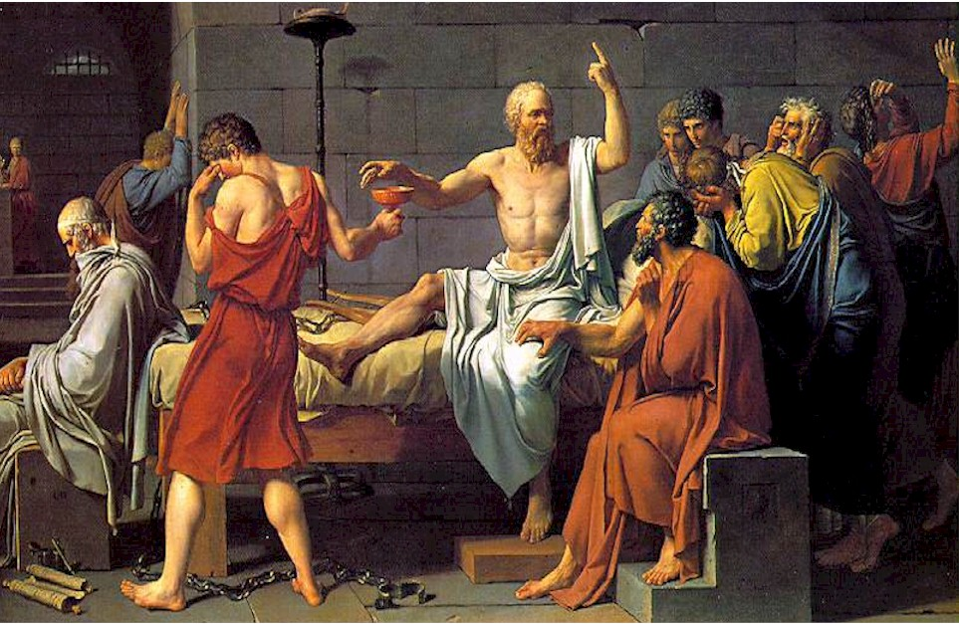
Filosofie, de vrijheid van denken en onderzoek, slaat bij Socrates een nieuwe richting in. Terwijl de natuurfilosofen zich afvroegen wat de aard van de natuur is, richt Socrates zich op het menselijke leven. De ethische vragen “Hoe moeten we leven?” en “Wat is het goede?” komen nu centraal te staan. Hiermee haalde Socrates de filosofie “van de hemelen, naar de marktplaats”, zoals de Romeinse filosoof Cicero het later zou zeggen. En net als de natuurfilosofen neemt Socrates in zijn onderzoek geen genoegen wanneer mensen simpelweg beroep doen op de mythen of traditionele gewoonten; hij eist dat elke ethische opvatting grondig onderzocht wordt en dat mensen hun standpunt met argumenten onderbouwen. Vanaf Socrates claimt de filosofie een plek in het hart van de cultuur. Filosofisch denken moet centraal komen te staan bij zaken als opvoeding, onderwijs en politiek.
In Plato’s beschrijving van Socrates’ verdedigingsrede lijkt het erop dat niet Socrates, maar de filosofie zelf voor het gerecht staat. In de rechtszaak wordt eigenlijk de vraag gesteld of er in een samenleving ruimte moet zijn voor filosofie. Moeten de normen en waarden, autoriteiten en tradities onbeperkt bekritiseerd kunnen worden? Moet de jeugd worden opgevoed door filosofen die alles kritisch bevragen? Is dit niet te ondermijnend voor de samenleving? Socrates’ antwoord is duidelijk: “Nooit zal ik anders handelen, al moest ik vele doden sterven.” De Atheense raad oordeelde echter: Socrates moet sterven. En aldus geschiedde.
Socrates is als enige niet bedroefd bij de uitvoering van zijn doodvonnis: het drinken van de gifbeker.

Vragen
1) Leg uit waarom Socrates de horzel van Athene genoemd werd. Beargumenteer vervolgens of wij, in onze tijd, ook een dergelijke ‘horzel’ nodig hebben. Bedenk daarbij of er personen zijn in onze samenleving die een dergelijke rol op zich nemen.
2) Wat bedoelt Socrates met de uitspraak met de uitspraak ‘Ik weet dat ik niets weet’ en waarom geldt dit als een teken van wijsheid?
3) Socrates stelt heel radicaal: ‘een leven waarbij men zichzelf niet onderzoekt, is niet de moeite waard is om geleefd te worden’. Beargumenteer aan de hand van een voorbeeld of je het met Socrates eens bent dat zelfonderzoek van wezenlijk belang is in het leven.

2.3 De socratische methode
Tot zover het beeld van Socrates zoals dat naar voren komt uit de Apologie. Socrates zag zichzelf niet als een onderwijzer die een bepaalde leer verkondigt, maar hij blijft zijn leven lang een vragensteller, een leerling die op zoek is naar wijsheid. Wijsheid is voor Socrates het hoogste goed. Wijsheid betekent voor hem helder inzicht in wat wezenlijke filosofische begrippen betekenen, begrippen zoals ‘geluk’, ‘moed’, ‘vriendschap’, ‘het goede’ en ‘waarheid’. Socratisch geloofde dat als je werkelijk begrijpt wat deze begrippen betekenen en hoe ze samenhangen, dit je helpt en motiveert om een goed en gelukkig leven te leiden.
De vraag is nu hoe Socrates naar deze wijsheid zocht. Enerzijds deed hij dit door bij zichzelf te rade te gaan – hij kon naar verluidt urenlang op één plek in stilte staan te filosoferen – maar zijn zoektocht naar wijsheid kreeg vooral gestalte in gesprek met anderen. Hij vergelijkt zijn zoektocht ook met het beroep dat zijn moeder uitoefende: dat van een vroedvrouw. Hij praat met mensen en gaat na of ze ‘zwanger’ zijn; niet van een lichamelijk kind, maar van een ‘geesteskind’. En als hij ontdekt dat iemand ‘zwanger’ is, dan neemt hij het als zijn taak op zich zo lang met hem praten tot de kennis in volstrekte helderheid uitgesproken is en het geesteskind geboren is.
In de gesprekken van Socrates herkennen we meestal een cyclus van vijf fasen:
(1) Vraag
(2) Definitie
(3) Elenchos (weerlegging)
(4) Aporia (verwarring)
(5) Nieuwe definitie
De eerste fase hebben we gezien: Socrates is in zijn zoektocht naar wijsheid op zoek naar de definitie van een filosofisch begrip. In de tweede fase zien we in veel gevallen dat de gesprekspartner beweert dat er eigenlijk geen onderzoek nodig is, omdat een definitie eenvoudig te geven is. In de derde fase begint Socrates echter zijn elenchos wat ‘op de proef stellen’ of weerlegging betekent. Hij beproeft de ‘vanzelfsprekende’ opvatting van zijn gesprekspartner en meestal blijkt die onvolledig, verward of onsamenhangend te zijn.
Een voorbeeld is de dialoog Laches waarin Socrates met de militair Laches in gesprek gaat over de definitie van moed. Laches beweert prima te weten wat moed is: hij definieert het als ‘volhardendheid van de ziel’. Socrates stelt dit op de proef. Eerst vraagt hij of moed in alle opzichten een deugd is, wat Laches bevestigt. Dan geeft Socrates een reeks voorbeelden in de militaire strijd waarbij volhardendheid misplaatst is, omdat de veldslag duidelijk verloren wordt. Socrates heeft aangetoond dat Laches’ opvattingen onderling niet consistent zijn.
De elenchos gaat meestal door totdat de gesprekspartner het spoor bijster is en tot de conclusie komt dat ook hij het ook niet weet. Deze vierde fase wordt gekenmerkt door aporia oftewel verwarring. Voor Socrates is aporia geen mislukking, maar een stap vooruit: de valse pretentie van wijsheid is weggenomen en er is bereidheid tot dieper onderzoek ontstaan.
Op de fase van aporia volgt een hernieuwde poging tot een definitie, waarbij men de verworven inzichten meeneemt. Socrates’ gespreksmethode is een herhalend proces waarbij men stapje voor stapje dichter bij filosofische kennis komt. Elke opvatting die onderzocht wordt heeft volgens Socrates een glimp van waarheid in zich, en door het vraaggesprek komt langzaam het ware totaalbeeld naar de oppervlakte.

Vragen
4. Schrijf in tweetallen een socratische dialoog waarin de vijf fasen van de socratische methode terug te vinden zijn. Bedenk zelf een vraagstelling en een gesprekspartner.

2.4 Socrates versus de sofisten
2.4.1 De sofisten: niet gelijk hebben, maar gelijk krijgen
In het democratische Athene, waar alles wat van belang was bediscussieerd werd op de agora, werd de retorica (de kunst van het spreken) van steeds groter belang. Wie in staat was de menigte op de agora te overtuigen, beschikte over macht en vrijheid. In deze behoefte voorzagen de sofisten, rondreizende leraren die zich hadden gespecialiseerd in de kunst van de retorica.
Sofisten zien als het doel van de retorica dat je iemand met hetzelfde gemak kan overtuigen van van de waarheid van een standpunt als van de onwaarheid ervan. Voor de sofisten is er geen uiteindelijke waarheid, en het zinloos ernaar te zoeken. De ontkenning van het bestaan één waarheid die voor iedereen gelijk is, wordt relativisme genoemd.
Het enige nuttige doel van de logos is dat je het kan gebruiken om mensen te overtuigen, en daarmee vrijheid en invloed kan verwerven. Het woord sofist is in ons taalgebruik doorgesijpeld: de woorden ‘sofisme’ en ‘sofisterij’ geven aan dat er woordtrucs in het spel zijn.
Socrates staat lijnrecht tegenover de sofisten. Niet alleen weigerde Socrates, anders dan de sofisten, betaling voor zijn ´lessen´; ook zijn morele en intellectuele houding was tegengesteld aan die van de sofisten. Voor Socrates is het doel van redeneren en filosofie juist het zoeken naar de waarheid – waar Socrates wél in gelooft – om zo tot kennis en wijsheid te komen. Het gaat hem niet om gelijk krijgen, maar om gelijk hebben. In de samenleving hebben we volgens Socrates geen briljante redenaars nodig, maar mensen die op reflectieve wijze de beste manier van leven en samenleven onderzoeken.

Vragen
5. Met wie ben jij het eens: met Socrates of met de sofisten? Licht je antwoord toe.
6. Noem een voorbeeld van een hedendaagse sofist. Licht je antwoord toe.

2.4.1 Socrates versus Protagoras
Een belangrijke confrontatie tussen Socrates en de sofisten vindt plaats in de dialoog Theaitetus, waarvan hieronder een fragment is weergegeven. In dit fragment bespreekt Socrates de filosofie van de op dat moment overleden sofist Protagoras.
Protagoras (490-420) stond bekend om zijn relativistische positie: volgens hem is ‘de mens de maat van alle dingen’; hoe de dingen zijn, hangt af van hoe ze ons toeschijnen. En dat kan verschillen tussen mensen. Het heeft dus geen zijn om te kijken hoe dingen echt zijn, want we blijven gebonden aan ons eigen perspectief. We kunnen geen onderscheid maken tussen zijn en schijn.
In de dialoog Theaitetus gaat Socrates denkbeeldig in gesprek met de dan overleden Protagoras over diens stelling dat de mens de maat van alle dingen is.

Vragen
7) Lees de onderstaande tekst en leg in je eigen woorden Protagoras’ positie uit en leg uit welke kritiek Socrates er op heeft. Beargumenteer welk standpunt je overtuigender vindt, dat van Socrates of dat van Protagoras.

Socrates: [Protagoras zei] dat van alle dingen de mens maat is, van de zijnde dingen zoals ze zijn, en van de niet-zijnde dingen zoals ze niet zijn. Bedoelt hij daarmee niet ongeveer dit: zoals de dingen zich alle aan mij voordoen, zo zijn ze ook voor mij en zoals ze zich aan u voordoen, zo zijn ze voor u. ... Het ligt wel voor de hand dat een verstandige man geen kletskoek verkoopt. Laten we dan verder met hem meegaan. Is het niet op een bepaald moment zo dat bij eenzelfde windvlaag de ene van ons het koud heeft, de ander niet? De ene een beetje, de ander heel erg? Moet we dan zeggen, dat de wind op zichzelf koud is of niet? Of zullen we gehoor geven aan Protagoras, dat namelijk de windvlaag koud is voor hem die huivert, maar niet voor hem die dit niet doet?

Na het vaststellen van Protagoras’ standpunt begint Socrates zijn elenchos:

Maar wat brengt dit alles voor Protagoras zelf mee? Als hij nu zelf eens niet zou geloven dat mens maat is noch de grote massa, zoals die er zeker niet in gelooft, zou dan niet die waarheid, die hij te boek heeft gesteld, onvermijdelijk voor niemand bestaan? En als hij er zelf wel achter zou staan, maar als de massa niet met zijn mening mee zou gaan, weet u dan wel dat zijn waarheid meer niet dan wel bestaat al naar gelang diegenen die deze mening niet hebben, in getal hen overtreffen die deze mening wel zijn toegedaan? ... Aangezien er door allen over de waarheid van Protagoras wordt getwist, zal zij wel voor niemand waar zijn, noch voor iemand anders noch voor hemzelf.
Uit Plato, Theaitetus

2.4.3 Herakleitos en de eenheid der tegendelen
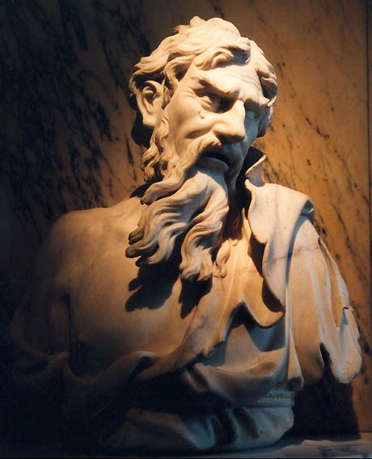
Protagoras was bij de ontwikkeling van zijn relativistische filosofie geïnspireerd door de ‘duistere’ natuurfilosofie van de filosoof Herakleitos (550-480 v. Chr.). Herakleitos had gesteld dat de zoektocht naar een onveranderlijke oerstof tevergeefs was. Volgens Herakleitos is namelijk alles voortdurend aan het veranderen en is er helemaal niets blijvend. Zijn motto is panta rei, ‘alles stroomt’. Heraclitus stelt dat je nooit twee keer in dezelfde rivier kan stappen: de rivier is immers geen twee momenten hetzelfde. Dit geldt niet slechts voor een rivier, maar voor de hele werkelijkheid. Het enige ‘blijvende’ in de wereld noemde hij ‘vuur’ of ‘oorlog’; het is niet een oerstof, maar een proces van voortdurende verandering waar alles uit voortkomt en weer door wordt opgeslokt: ‘Oorlog is de vader van alle dingen’.
Daarbij stelt Herakleitos ook dat de wereld een voortdurende botsing van tegenstellingen is, en dat die tegenstellingen elkaar nodig hebben om te kunnen bestaan. Er bestaat volgens Heraclitus geen goed zonder kwaad, geen vrede zonder oorlog en geen mooi zonder lelijk. Dit hogere gezichtspunt, waarin je de eenheid van alle tegenstellingen ziet is, is alleen voor de filosoof te bereiken.

Vragen:
10) Als een rivier geen twee momenten hetzelfde is, is het dan wel terecht om over ‘de rivier’ te spreken? Licht je antwoord toe.
11) Ben je het eens met Herakleitos dat er niets blijvends is? Licht je antwoord toe.
12) Ben je het eens met Herakleitos dat tegenstellingen niet zonder elkaar kunnen bestaan? Leg uit aan de hand van een voorbeeld. Licht je antwoord toe.
13) Leg uit wat het verband is tussen Herakleitos’ stelling van de eenheid der tegendelen en het relativisme van Protagoras.

3 Filosofische vaardigheid: het socratisch gesprek


Socrates’ leven en leer is de inspiratie voor de werkvorm die het hart vormt van filosofieonderwijs: het socratisch gesprek. In een socratisch gesprek zijn gelijkwaardige deelnemers vanuit een open houding op zoek naar waarheid en wijsheid. De deelnemers vormen daarmee een collectief brein dat beschikt over een uitzonderlijke hoeveelheid ervaringen, ideeën, invalshoeken en denkkracht. In het socratisch gesprek gaan we gezamenlijk op zoek naar een helder en diepgravend antwoord op een vraag die ofwel van de docent ofwel van een leerling afkomstig is.

UITGANGSPUNTEN
- Gedachten worden niet veroordeeld maar onderzocht
Het belangrijkste is om de socratische houding aan te nemen: Socrates zei van zichzelf te weten dat hij niets weet. Het is dit besef van eigen onwetendheid dat kan leiden tot een houding van nieuwsgierigheid en openheid. Hiermee begint de filosofie, aldus Plato: met verwondering. Deze verwondering op zijn beurt is weer aanleiding tot het stellen van vragen. In de vraag zit altijd een verlangen naar - en een anticipatie op - een antwoord. Natuurlijk hebben wij wel al vaak het vermoeden van een antwoord, maar wij schorten ons oordeel op om eerst de verschillende standpunten en argumenten nader te onderzoeken.
Een socratisch gesprek is uniek in de zin dat het radicaal open staat voor elke mogelijke gedachte. De enige grens wordt gemarkeerd door de basishouding van respect die alle gespreksgenoten naar elkaar horen te hebben. Het is deze openheid die maakt dat het denken niet langer gebonden is aan ingesleten denkgewoonten, sociale regels of emotionele reacties. Dat opent de deur voor allerlei ongewone gedachten die het gesprek ofwel op een dwaalspoor zetten ofwel een onverwacht inzicht opleveren. In een socratisch gesprek onderdrukken we onze neiging tot veroordeling van ongewone gedachten (‘Dom!’, ‘Lachwekkend!’, ‘Walgelijk!’) en nemen we een onderzoekende houding aan: we proberen te begrijpen waar een gedachte vandaan komt. Het uitgangspunt is dat elke gespreksgenoot een redelijk wezen wiens gedachten we uiteindelijk kunnen begrijpen, zelfs al zullen we het wellicht nooit eens worden. Hetzelfde geldt overigens voor jezelf: er kunnen in de loop van een socratisch gesprek ook bij jezelf gedachten opkomen die je veroordeelt. En ook hier geldt dat je die gedachten niet onmiddellijk moet onderdrukken, maar dat we de ruimte nemen om ze nader te onderzoeken. Open onderzoek van gedachten is de kern van het filosofische leerproces.

- Voor elk onderdeel van het antwoord geldt dat iedereen het volledig begrijpt en onderschrijft
Als er een antwoord geformuleerd wordt dat je niet begrijpt of waar je het niet mee eens bent, ben je verplicht je vinger op te steken en hier een vraag over te stellen. Het uiteindelijke antwoord is een collectief gedragen antwoord.
Soms is het moeilijk om te bepalen of je een bepaald antwoord werkelijk begrijpt. Men geeft bijvoorbeeld als antwoord op de vraag “Wat is moed?”: “Moed is de kunst je onterechte angst te overwinnen”. Je kunt dan toetsen of een antwoord helder en begrijpelijk is, door te zoeken naar toepassingen van het antwoord oftewel voorbeelden. Bijvoorbeeld: “Moed is komen opdragen voor de toets waar iemand faalangst bij ervaart.” Voorbeelden maken een filosofische gedachte concreet en helpen je ook bepalen of je het er mee eens bent. Een andere techniek om te bepalen of je het eens bent met een gedachtegang is het zoeken naar tegenvoorbeelden. Bijvoorbeeld: de angst voor Duitse bezetters was terecht, maar toch was het moedig te noemen toen mensen tegen hen in verzet traden. Als het overwinnen van terechte angst ook moedig te noemen is, klopt het aanvankelijke antwoord blijkbaar niet.
Het zal vaak voorkomen dat leerlingen ook na lang praten het onderling oneens blijven. Een socratisch gesprek kent evenwel geen compromissen waarbij ieder omwille van een succesvolle afronding water bij de wijn doet. Als leerlingen het onderling niet eens zijn, moeten ze onderzoeken waar de onenigheid precies in steekt (misschien verschillende vooronderstellingen of verschillende definities van begrippen) en vervolgens bekijken waar ze het, met betrekking tot de vraag, wél over eens zijn.

- Iedereen draagt verantwoordelijkheid voor een optimaal eindresultaat
In het ideale geval levert een socratisch gesprek een gezamenlijk antwoord op dat uitblinkt in helderheid en diepgang. Voor dit doel geldt dat elke leerling inhoudelijke bijdragen levert in de vorm van ideeën, voorbeelden, argumenten, vergelijkingen, enzovoorts. Het betekent ook dat je heel goed luistert naar wat er gezegd wordt, zodat jouw gedachten en inbreng optimaal relevant zijn voor het groepsgesprek. Daarnaast ben je niet alleen deelnemer aan het gesprek, maar ook een beetje gespreksvoorzitter. Dat houdt in dat je niet alleen inhoudelijke bijdragen levert, maar ook toezicht houdt op hoe het gesprek verloopt. Als het gesprek op een dwaalspoor terecht komt, is het jouw verantwoordelijkheid om een metagesprek in te lassen: een gesprek over het gesprek. Je onderzoekt dan samen of het gesprek de juiste koers heeft en zo nodig pas je die koers aan. Het is hierbij nuttig om de belangrijkste punten samen te vatten en te ordenen om zo te bepalen wat de opbrengst tot dusverre is en wat er nog moet gebeuren om tot een goed eindresultaat te komen.

- Iedereen draagt verantwoordelijkheid voor een optimaal groepsproces
Extraverte leerlingen praten graag en veel, voor introverte leerlingen geldt dat ze hun gedachten minder spontaan inbrengen. Een socratisch gesprek is echter pas geslaagd als iedereen er op volwaardige wijze bij betrokken is geweest. Dat betekent dat extraverte leerlingen hun best moeten doen om het gesprek niet teveel te domineren en dat introverte leerlingen hun best doen om hun bijdrage daadwerkelijk aan het voetlicht te brengen. Dat is je individuele verantwoordelijkheid. Daarnaast is er echter ook collectieve verantwoordelijkheid wat inhoudt hier dat we elkaar bij dit soort zaken helpen. Als je dus bijvoorbeeld ziet dat gespreksgenoot na verloop van tijd nog niets heeft ingebracht, betrek je deze door simpelweg te vragen hoe hij of zij over het besprokene denkt. Een socratisch gesprek kent, anders dan het debat, geen individuele winnaars of verliezers, er is alleen een al dan niet geslaagd groepsresultaat.

Afronding
Het gesprek is afgelopen als iedereen het erover eens dat het gevonden antwoord (a) door iedereen begrepen en onderschreven wordt en (b) optimaal helder en grondig is. In de praktijk zal dit ideale eindproduct zelden bereikt worden. Van Socrates kunnen we leren dat de uitkomt van aporia, een algehele verwarring bij de gespreksdeelnemers met betrekking tot de vraag, al mag gelden als filosofische vooruitgang en dus als een succes.
De samenvatting van het gesprek schrijf je op in je schrift.

In een socratisch gesprek probeer je je eigen gedachten onder woorden te brengen, terwijl de anderen luisteren en je daarmee verder proberen te helpen.

  - Wat leer je van een socratisch gesprek?

- filosofische vragen bedenken en ze verwoorden
- een concrete situatie bedenken waarin de vraag zich voordoet
- onderzoeksplan opstellen om de vraag op te lossen
- prealabele vragen onderzoeken
- begrippen definiëren
- definities toetsen aan de hand van mogelijke tegenvoorbeelden
- samenvatten op hoofdlijnen
- verduidelijken wat een ander of jijzelf bedoelt met voorbeelden
- verduidelijken wat een ander of jijzelf bedoelt met argumenten
- problematiseren van wat er tot nu toe gezegd is met een tegenvoorbeeld
- problematiseren van wat er tot nu toe gezegd is met een tegenargument
- argumenten voor en argumenten tegen een bepaald standpunt tegen elkaar afwegen
- een nieuw perspectief aanbieden
- verschillende perspectieven onderscheiden
- de rode draad in een gesprek vasthouden
- hoofdzaken van bijzaken onderscheiden
- tot een conclusie komen
Opdracht: Verduidelijk elk van deze 17 stappen met een zelfgekozen voorbeeld.

  - Socratisch gesprek voeren en jezelf evalueren

Opdracht:
Kom in de werktijd een socratisch gesprek voeren (met een groep die inclusief jijzelf uit minimaal zes, maximaal tien leerlingen bestaat). Vul daarna onderstaand formulier in waarin jij jezelf evalueert.

Omcirkel per aspect het getal in de kolom onder de categorie van je zelf-oordeel. |  |  |  |  |  |  | onvoldoende | twijfelachtig | voldoende | goed | zeer goed | TOTAAL
Filosofische vragen
Ik kan relevante filosofische vragen stellen |  |  |  |  |  |  | 1 | 2 | 3 | 4 | 5
Ik kan voorbeelden geven van concrete situaties waarin de vraag zich voordoet |  |  |  |  |  |  | 1 | 2 | 3 | 4 | 5
Ik kan manieren bedenken hoe de vraag op te lossen. |  |  |  |  |  |  | 1 | 2 | 3 | 4 | 5
Ik kan prealabele vragen opnoemen |  |  |  |  |  |  | 1 | 2 | 3 | 4 | 5
Begrippen
Ik kan definities van begrippen maken |  |  |  |  |  |  | 1 | 2 | 3 | 4 | 5
Ik kan definities verduidelijken aan de hand van voorbeelden |  |  |  |  |  |  | 1 | 2 | 3 | 4 | 5
Ik kan definities toetsen aan de hand van tegenvoorbeelden |  |  |  |  |  |  | 1 | 2 | 3 | 4 | 5
Luisteren & samenvatten
Ik kan geconcentreerd luisteren wat een ander zegt |  |  |  |  |  |  | 1 | 2 | 3 | 4 | 5
Ik kan op hoofdlijnen samenvatten wat een ander zegt |  |  |  |  |  |  | 1 | 2 | 3 | 4 | 5
Ik kan verduidelijken wat een ander zegt door voorbeelden |  |  |  |  |  |  | 1 | 2 | 3 | 4 | 5
Ik kan verduidelijken wat een ander zegt door argumenten |  |  |  |  |  |  | 1 | 2 | 3 | 4 | 5
Zelf denken en spreken
Ik kan mijn gedachten helder onder woorden brengen |  |  |  |  |  |  | 1 | 2 | 3 | 4 | 5
Ik kan nieuwe argumenten en/of voorbeelden bedenken |  |  |  |  |  |  | 1 | 2 | 3 | 4 | 5
Ik kan de groep nieuwe perspectieven aanbieden |  |  |  |  |  |  | 1 | 2 | 3 | 4 | 5
Ik kan verschillende perspectieven van elkaar onderscheiden |  |  |  |  |  |  | 1 | 2 | 3 | 4 | 5
Ik kan verschillende argumenten tegen elkaar afwegen |  |  |  |  |  |  | 1 | 2 | 3 | 4 | 5
Ik kan de rode draad in een gesprek vasthouden |  |  |  |  |  |  | 1 | 2 | 3 | 4 | 5
Ik kan hoofd van bijzaken onderscheiden |  |  |  |  |  |  | 1 | 2 | 3 | 4 | 5
Ik kan tot een conclusie komen |  |  |  |  |  |  | 1 | 2 | 3 | 4 | 5
Conclusies: wat kan ik goed & wat kan beter?

1.5 Heraclitus, Parmenides en Zeno: is de werkelijkheid veranderlijk?
… De filosoof Heraclitus (550-480 vc) meende dat de zoektocht naar een onveranderlijk oerbeginsel tevergeefs was. Volgens Heraclitus is alles voortdurend aan het veranderen en is er helemaal niets blijvend. Zijn motto is panta rei, ‘alles stroomt’. Heraclitus stelt dat je nooit twee keer in dezelfde rivier kan stappen: de rivier is immers geen twee momenten hetzelfde. Dit geldt niet slechts voor een rivier, maar voor de hele werkelijkheid.
Het enige ‘blijvende’ in de wereld noemde hij ‘vuur’ of ‘oorlog’; het is niet een oerstof, maar een proces van voortdurende verandering waar alles uit voortkomt en weer door wordt opgeslokt: ‘Oorlog is de vader van alle dingen’.
Daarbij stelt Heraclitus ook dat de wereld een voortdurende botsing van tegenstellingen is, en dat die tegenstellingen elkaar nodig hebben om te kunnen bestaan. Er bestaat volgens Heraclitus geen goed zonder kwaad, geen vrede zonder oorlog en geen mooi zonder lelijk. Dit hogere gezichtspunt, waarin je de eenheid van alle tegenstellingen ziet is, is alleen voor de filosoof te bereiken.

Vragen:
10) Als een rivier geen twee momenten hetzelfde is, is het dan wel terecht om over ‘de rivier’ te spreken?
11) Ben je het eens met Heraclitus dat er niets blijvends is?
12) Ben je het eens met Heraclitus dat tegenstellingen niet zonder elkaar kunnen bestaan? Leg uit aan de hand van een voorbeeld.

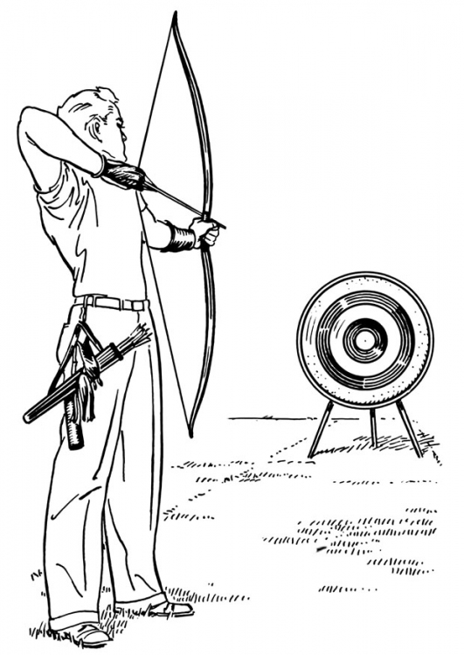

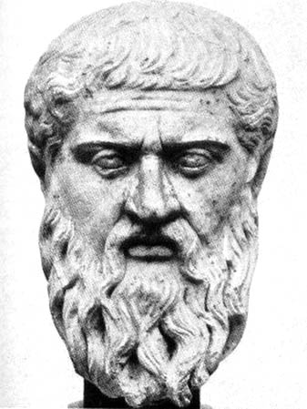
3. Plato: uit de grot klimmen
Plato (427-347 v.C.) was Socrates’ bekendste leerling. Plato (letterlijk ‘brede’ of ‘breedgeschouderd’) was diep geschokt door de berechting van Socrates. De gebeurtenis bevestigde zijn besluit om zijn leven te wijden aan filosofie.
Terwijl Socrates niet schreef, deed Plato dat wel. Zijn omvangrijke oeuvre bestaat uit een reeks ‘socratische’ dialogen waarin Socrates steeds een prominente rol speelt. De filosofische onderwerpen die Plato aan de orde stelt zijn zo talrijk en zo goed besproken, dat de twintigste eeuwse filosoof Alfred Whitehead heeft gezegd dat de hele westerse filosofie slechts een reeks voetnoten is bij het werk van Plato.
De dialogen van Plato zijn steeds een levendig gebeuren: de personages die hij weergeeft zijn kleurrijk, hij weet heel uiteenlopende stemmingen te creëren en hij maakt gebruik van beeldende metaforen. Plato heeft voor de dialoogvorm gekozen opdat de lezers zichzelf konden scholen in filosofisch denken. Door mee te denken met de gesprekspartners wordt de lezer gedwongen zelf na te denken over het onderwerp in kwestie. Het proces van het onderzoek is minstens zo belangrijk als het resultaat ervan.
Maar het feit dat Plato altijd in dialoogvorm schrijft en nooit zelf betogen hield over filosofische onderwerpen maakt het moeilijk te bepalen wat zijn eigen filosofische opvattingen waren. Dit des te meer omdat hij zijn gedachten door Socrates laat verwoorden. Zijn de woorden van Socrates nu Socrates´ gedachten of die van Plato? Als vuistregel wordt aangenomen dat Plato in zijn vroege dialogen nog trouw de gedachten van Socrates verwoordt, zoals bijvoorbeeld in de Apologie, maar dat hij in zijn latere werk Socrates in toenemende mate gebruikt om zijn eigen filosofische gedachten uiteen te zetten. In dit hoofdstuk zullen de latere dialogen van Plato besproken worden, waarbij we Socrates als spreekbuis voor Plato’s ideeën zullen beschouwen. We zullen twee kernonderwerpen uit Plato’s werk bespreken: de Ideeënleer en zijn theorie over de ziel.

1 De Grotallegorie
Een allegorie is een verhaal dat een dubbele bodem heeft en eigenlijk voor iets anders staat. Je zou kunnen zeggen dat de grotallegorie in de kiem Plato’s hele filosofie bevat. We gaan de allegorie eerst zelf lezen voordat we kijken naar Plato´s interpretatie ervan. Het verhaal wordt verteld door Socrates in de dialoog Politeia (‘De Staat’). Socrates is hier in dialoog met Glaucon, een broer van Plato, maar voor de vloeiendheid van de tekst is diens commentaar weggelaten.

De Grotallegorie

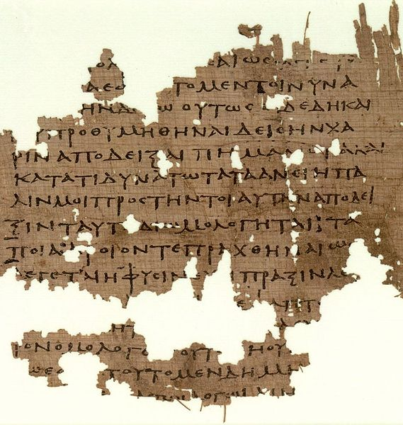
‘Stel je mensen voor die verblijven in een soort onderaardse, grotachtige ruimte. Die heeft een lange toegang waardoor het licht invalt over de volle breedte van de grot. Van jongs af zitten ze daar, met boeien rond hun benen en hun nek. Zo kunnen ze niet weg en kunnen ze alleen recht voor zich uit kijken, want die boeien maken het hun onmogelijk het hoofd te draaien. Licht krijgen ze van een vuur dat ergens boven hen, ver weg, achter hun rug brandt. Tussen het vuur en de gevangen in loopt er in de hoogte een weg. Je moet je voorstellen dat daar een muurtje langs is gebouwd, net zo’n afscheiding als bij een poppenkast voor de spelers wordt gezet en waarboven ze de poppen vertonen. Langs dat muurtje dragen mensen allerlei dingen die erboven uit steken, ook beelden van mensen en andere levende wezens, gemaakt van steen, van hout, van allerlei materialen. Natuurlijk zullen sommige van die mensen spreken terwijl anderen niets zeggen.
Papyrusfragmenten van de Politeia
Een vreemd tafereel niet waar? En toch lijken die mensen op ons. Want denk je dat dergelijke mensen aanvankelijk van zichzelf en van elkaar iets anders voor ogen hebben dan de schaduwen die door het vuur worden geworpen op de rotswand tegenover hen? Ze zijn immers gedwongen levenslang hun hoofd onbeweeglijk stil te houden. En precies datzelfde geldt van de voorwerpen die voorbij worden gedragen: ook daarvan zien ze alleen maar de schaduwen op de rotswand. Stel nu, dat ze met elkaar konden praten, zouden ze niet datgene wat ze zien voor de werkelijkheid houden? En stel nu eens dat de plaats waar zij geboeid zitten, van de wand tegenover hen, ook nog het geluid weerkaatste. Wanneer dan iemand van de voorbijgangers zou praten denk je dat zij in dat geval iets anders voor het pratende wezen zouden aanzien dan de passerende schaduw? Dus zouden dergelijke mensen helemaal niets anders voor de ware werkelijkheid houden dan de schaduwen van de voorwerpen?
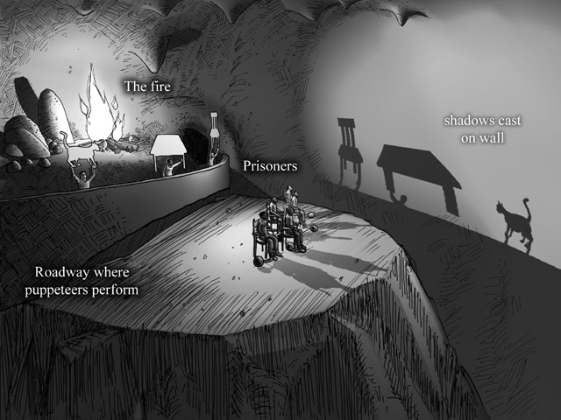
Stel nu dat één van hen wordt losgemaakt van zijn boeien en wordt genezen van zijn gebrek aan inzicht. Stel dus dat hij werd losgemaakt en gedwongen plotseling op te staan, zijn hoofd in alle richtingen te draaien, rond te lopen en naar het licht te kijken. Hij zou bij die handelingen pijn hebben en vanwege de felle schittering niet in staat zijn rechtstreeks te kijken naar die dingen waarvan hij zojuist nog de schaduwen zag. Wat zou hij denken als iemand hem zou komen vertellen dat wat hij zojuist zat te bekijken, niets te betekenen had, maar dat hij nu, kijkend naar de voorwerpen die boven het muurtje voorbijtrekken, dichter bij de werkelijkheid is gekomen, dat hij nu een betere kijk op de dingen heeft? Denk je niet dat hij daarmee geen raad zou weten en zou menen dat wat hij zojuist zag, eerder de ware werkelijkheid is dan wat hem nu wordt aangewezen? En stel nu dat hij wordt gedwongen om naar het vuur zelf te kijken, zal hij dan geen pijn aan zijn ogen krijgen, zijn blik afwenden, en terugvallen op die dingen waar hij wel rechtstreeks naar kan kijken en ervan overtuigd zijn, dat die in werkelijkheid helderder zijn dan wat ze hem aanwijzen?
Maar als nu iemand hem daar met geweld zal wegsleuren, langs de ruwe en steile weg naar boven en hem niet zal loslaten voordat hij hem helemaal naar buiten heeft getrokken, naar het licht van de zon, zal hij dan niet jammeren en ertegen protesteren dat er aan hem wordt getrokken? En als hij dan in het volle daglicht komt, zullen zijn ogen dan niet verblind zijn door de stralen, zodat hij geen detail kan onderscheiden van wat nu ware werkelijkheid wordt genoemd?
Ja ik denk ook dat hij de gelegenheid moet krijgen om te wennen, wil hij wat daarboven is kunnen onderscheiden. En in het eerste stadium zal hij het gemakkelijkst naar de schaduwen kijken, daarna naar de spiegelbeelden van mensen en van de rest in het water en later naar die wezens zelf. Bij wijze van volgende stap kan hij zich met enig gemak wagen aan de beschouwing van de hemelverschijnselen en de hemel zelf bij nacht en kijken naar het licht van de sterren en van de maan; dat zal gemakkelijker gaan dan overdag kijken naar de zon en het licht van de zon. Pas in het laatste stadium denk ik, is hij in staat te kijken naar de zon, niet zoals die weerspiegeld wordt in het wateroppervlak, niet naar een beeld daarvan op een plek waar ze zelf niet is, maar naar haarzelf, op zichzelf en op haar eigen plaats.
En pas na dat alles kan hij in verband met haar een samenhang ontdekken en begrijpen dat zij het is die de seizoenen en de jaren veroorzaakt en die staat boven alles wat in de zichtbare wereld plaatsvindt, en die ook op een of andere manier de bron is van alles waarnaar zij daar zaten te kijken.
En verder: als hij nu terugdenkt aan zijn vroegere behuizing, aan de wijsheid die daar gold en aan degenen die toen met hem waren vastgebonden, denk je niet dat hij dan zichzelf gelukkig zal prijzen met de verandering en medelijden zal hebben met de anderen?
Als er nu eens bij de mens in die situatie bepaalde eerbewijzen bestonden, complimenten en prijzen voor diegene die het scherpst de voorbijtrekkende voorwerpen kon onderscheiden, zich het best alles kon herinneren wat daarvan eerder of later of tegelijk met iets anders passeerde, en die op grond daarvan het best in staat was te voorspellen wat er zou komen, denk je dat die man daar ambitie voor zou hebben en jaloers zou zijn op hen die bij die mensen aanzien en invloed zouden hebben?
En stel je voor dat zo iemand weer naar beneden ging op zijn oude plek. Zouden z’n ogen dan niet vol duisternis zijn nu hij ineens uit de zon is gekomen? En zou hij dan, zolang hij slecht ziet en z’n ogen zich niet hebben aangepast geen belachelijk figuur slaan? Zouden ze niet over hem zeggen dat door naar boven te gaan z’n ogen zijn bedorven en dat het dus niet de moeite loont ook maar te proberen om boven te komen? En wanneer je een poging deed om hen los te maken en naar boven te halen, zouden ze je toch vermoorden als ze daartoe kans zagen en je te pakken kregen?’
Uit: Plato, Politeia

Vragen
1) Geef in enkele zinnen weer hoe jij de grotallegorie interpreteert. Welke associaties roept het in je op?

2 Plato’s interpretatie van de grotallegorie
Plato legt zelf uit wat hij met de allegorie bedoelt: het gaat wat hem betreft over wat er gebeurt in het proces van filosofische vorming. De gevangenen in de grot staan voor de mensen in de samenleving die niet nadenken over de beelden en stemmen die ze uit hun omgeving oppikken; ze nemen kritiekloos andermans meningen voor waar aan en conformeren zich blindelings aan de gangbare normen en waarden. De schaduwwereld waar de gevangenen door geobsedeerd zijn, wordt gemanipuleerd door een soort poppenmakers die de schaduwen creëren. Dit zijn voor Plato opiniemakers zoals militaire officieren, politici, sofisten en theatermakers. De schaduwen op de wand zijn de meningen: ze zijn niet de ware werkelijkheid, maar ze creëren een schijnwerkelijkheid.
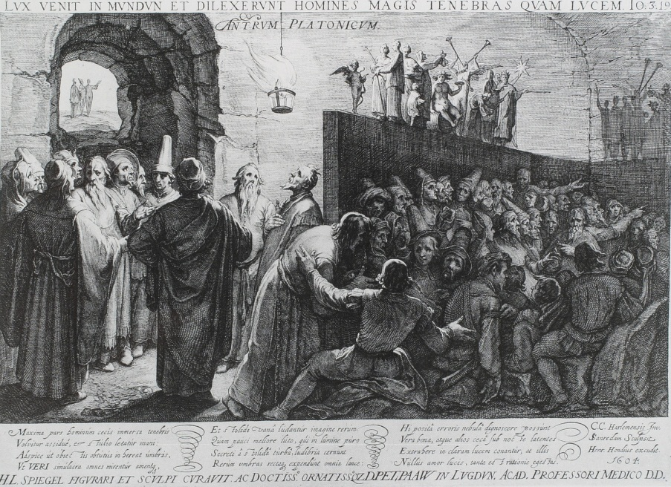
De wijze waarop één van de gevangenen uit de grot wordt gesleurd, staat voor het moeizame, weerspannige proces van iemand die zich afkeert van de wereld van conventionele opvattingen en door middel van grondige reflectie op zoek gaat naar echte wijsheid en inzicht over de werkelijkheid. Het filosofische denkproces verloopt aanvankelijk erg moeizaam (de verblinding), maar na verloop van tijd went de geest aan het abstracte denken.
“Plato´s allegorie van de grot.” Jan Saenredam, 1604
Plato stelt dat filosofie de weg van doxa (mening) naar epistèmè (kennis) is. Meningen zijn niet per se onjuist, soms zijn ze bij toeval juist. Het probleem met meningen is dat we niet weten of ze juist zijn. We begrijpen niet werkelijk wat we zeggen als we een mening geven. Wie daarentegen over kennis beschikt, begrijpt waarom iets is zoals het is, hij kan er een samenhangende verklaring voor geven. We moeten voorbij de schaduwen kijken naar de zaken waar die schaduwen van afkomstig zijn.
Als de ontsnapte gevangene eenmaal de buitenwereld oftewel het ware inzicht bereikt, is dit een grote bron van geluk. In deze toestand van inzicht en geluk heeft hij minachting voor de vormen van status en eerbetoon die in de onverlichte ‘grotsamenleving’ gelden. Het is echter niet gemakkelijk de filosofische kennis uit te dragen in de maatschappij. De filosofische mentaliteit past slecht in een samenleving waarin oppervlakkigheid en retorica de voorkeur heeft boven oprechte reflectie. De mensen zijn ook erg gehecht aan hun vertrouwde opvattingen, vandaar dat ze zich vijandig opstellen tegen degenen die hun opvattingen kritisch bevragen. De laatste opmerking over het ´vermoorden´ is ongetwijfeld een verwijzing naar het lot van Socrates.
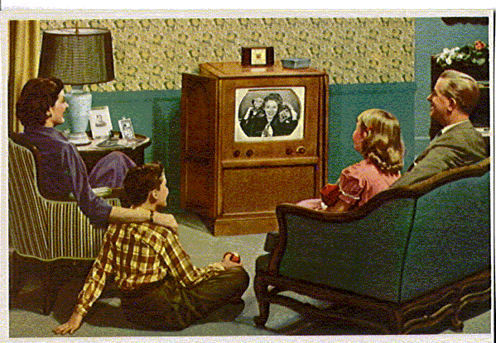
Er zit nog een betekenislaag in de allegorie. De tweedeling tussen de grot met zijn schaduwen en de zonverlichte buitenwereld staat voor Plato’s tweedeling tussen de zintuiglijke werkelijkheid en het domein van zuivere Ideeën, de bron van ware kennis. Hiermee komen we aan bij Plato´s belangrijkste theorie: de Ideeënleer.
Vragen:
2) Is het een moeizaam proces om je van de gangbare meningen los te maken en op zoek te gaan naar werkelijk inzicht? Geef een voorbeeld.
3) Welke elementen uit de grotallegorie herken je in het schilderij van Saenredam?
4) Zijn er mensen die in een Platoonse grot leven? Leven wij in een ‘grot’?
3 Plato’s Ideeënleer
Om de grotallegorie volledig te begrijpen moeten we weten wat Plato’s Ideeënleer inhield. Ideeën belichamen voor Plato enerzijds een ideaal en anderzijds een abstractie. ‘Rechtvaardigheid’ bijvoorbeeld is voor Plato niet zomaar een concept, bedacht door mensen, maar een objectief bestaand, abstract Ideaal, waar mensen en samenleving in meerdere of mindere mate uitdrukking aan geven. Plato werkt zijn Ideeënleer uit met betrekking tot drie domeinen: de wiskunde, de materiële wereld en filosofische Ideeën.

A. Wiskundige Ideeën
De inspiratie voor zijn Ideeënleer vindt Plato in de wiskunde. Daar stuitte Plato op de volgende observatie. Als je om je heen kijkt, zie je hoogst waarschijnlijk een aantal geometrische figuren: rechthoeken, cirkels, driehoeken enzovoorts. Dankzij de wiskunde kunnen we daar allerlei berekeningen mee uitvoeren; als de straal van een cirkel bekend is, kunnen we bijvoorbeeld de exacte oppervlakte van de cirkel bepalen.
Maar wiskundige berekeningen zijn nader beschouwd niet gebaseerd op de cirkels die je om je heen je ziet, maar op de Cirkel, de ideale, abstracte essentie of zuivere Idee van een cirkel. En terwijl we in de wereld allerlei cirkels zien, komen we nooit de vorm Cirkel zelf tegen. Dit om twee redenen: ten eerste zijn zichtbare cirkels per definitie imperfect: ze zijn nooit perfect rond en de lijn van de cirkel is nooit oneindig dun. De Idee Cirkel is daarentegen per definitie perfect, het is een van de Ideeën van wiskundige perfectie. Ten tweede, zelfs al zouden we een perfecte cirkel tegenkomen, dan nog zou het niet de Idee Cirkel zijn, het zou slechts een voorbeeld of ‘imitatie’ van een cirkel zijn. Als deze concrete cirkel vernietigd zou worden, is de Idee Cirkel in het geheel niet aangetast.
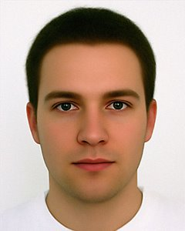
Hetzelfde geldt voor getallen: je ziet overal om je heen ‘getallen’, in de zin van ‘tien vingers’ en ‘twee pennen’, maar we zien nooit het getal Tien zelf, hoewel dat getal wel in zekere zin bestaat aangezien we de Idee Tien met ons verstand kunnen vatten. Plato benadrukt dat deze Ideeën in objectieve zin bestaan, dus onafhankelijk van ons bewustzijn ervan. Ze liggen als het ware klaar om ontdekt te worden. Het ontdekken van Ideeën gebeurt door het verstand, deze ziet doorheen de zintuiglijke indrukken als het ware met het ‘geestesoog’ de abstracte essentie of Vorm. De kennis die het verstand hier opdoet heeft de kracht van zekerheid en noodzakelijkheid: 5 maal 2 is noodzakelijk 10.
Plato maakt in het domein van de wiskunde dus een onderscheid tussen twee sferen: enerzijds de sfeer van de zichtbare wereld, het domein van tijd en ruimte, gevuld met toevallige en veranderlijke objecten, en anderzijds de sfeer van onzichtbare, onvernietigbare Ideeën die buiten tijd en ruimte staat. De geometrische figuren in de zichtbare wereld zijn voor Plato slechts imperfecte en tijdelijke weerspiegelingen of imitaties van de tijdloze, perfecte en immateriële Ideeën.

Vragen
5) Bestaat ‘de vorm Cirkel’ inderdaad onafhankelijk van enige concrete cirkel in de werkelijkheid?
De ware vorm Mens? Dit portret is de computerweergave van het ‘gemiddelde’ van zo’n duizend mannelijke gezichten.

B. Materiële objecten en filosofische Ideeën
De tweedeling tussen een zichtbare en een onzichtbare sfeer past Plato ook toe op materiële objecten en hun eigenschappen. Terwijl we om ons heen allerlei objecten zien, pennen en tafels, en allerlei eigenschappen, glanzend, en blauw, zien we nooit de Pen of het Blauw, of de Glans, de onveranderlijke idealen waar de pennen en tafels en zintuiglijke indrukken om je heen slechts imperfecte en tijdelijke imitaties van zijn. Hetzelfde geldt voor de mens: de mensen om je heen, en jij zelf ook, zijn slechts imperfecte weerspiegelingen van de prachtige, tijdloze vorm Mens. Sommige mensen benaderen deze oervorm beter dan anderen, maar in de zintuiglijke werkelijkheid is het onmogelijk dit ideaal volmaakt te bereiken. Plato’s Ideeënleer behelst ook een kritiek op het materialisme van Democritus: vanuit het materialisme kan je volgens Plato niet uitleggen wat ‘een getal’ of ‘de mens’ als immaterieel ideaal is.
Plato onderscheidt naast Ideeën van wiskundige en materiële objecten nog een derde soort van Ideeën en deze acht hij de hoogste soort: de zuivere filosofische Ideeën, zoals Goedheid, Schoonheid en Waarheid.
Wat zijn filosofische Ideeën? Neem de Idee Schoonheid: er zijn allerlei mooie objecten in de wereld, hoewel niets perfecte schoonheid bezit. Mooie objecten hebben, voor zover ze mooi zijn, ‘deel’ aan de Idee Schoonheid; ze zijn er op een bepaalde manier een weerspiegeling van, en daarom zien we het als mooi: we herkennen de Idee Schoonheid erin. Volgens Plato is de Idee Schoonheid een Idee die we met ons verstand kunnen waarnemen, en alléén voor de zuiver Idee Schoonheid geldt dat het in alle opzichten volmaakt mooi is.
De filosofische Ideeën zijn voor Plato de ultieme bron van waarde. Alles wat van waarde is, ontleent zijn waarde aan het ‘deelhebben’ aan de hogere Ideeën. Het Goede is voor Plato de hoogste Idee en wordt in de grotallegorie voorgesteld als de zon die de wereld zichtbaar maakt en de natuur tot stand brengt. De Idee van het Goede is voor Plato de Perfecte Idee zelf; het is de zuivere Perfectie waar alles zijn perfectie aan ontleent. Door het aanschouwen van de Idee van het Goede verkrijgen we zowel inzicht als deugd; wie het Goede aanschouwt heeft het lief.

Vragen
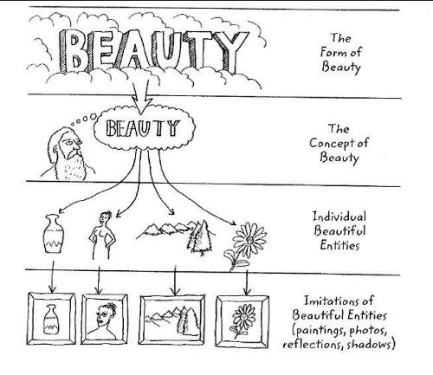
6) Leg uit hoe een timmerman gebruik van maakt van ‘de Idee Stoel’ als hij met behulp van een blauwdruk en materiaal een stoel vervaardigt.
7) Is Plato’s opvatting dat ‘de Idee Mens’ bestaat een zinnige opvatting?
8) Pas Plato’s Ideeënleer toe op het begrip rechtvaardigheid. Vind je dit een zinvolle verklaring van wat rechtvaardigheid is?
9) Wat vind je van Plato’s stelling dat het Goede centraal staat in de werkelijkheid?

4 Plato’s opvatting van de ziel
In de dialoog Faidrus komt Plato met een metafoor voor de ziel, oftewel het menselijk innerlijk: de ziel is als een wagenmenner met een span gevleugelde paarden. Het ene paard is wit en edel, en het wordt gemend zonder slaag, alleen door aanmoediging en toespraak. Het andere paard is zwart van kleur en het is lomp en doldriest; het gehoorzaamt nauwelijks aan de zweep.
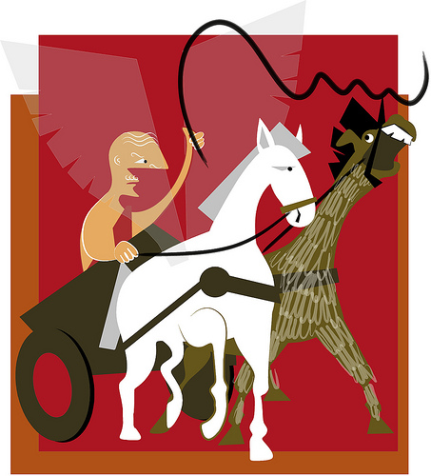
De ziel bestaat volgens Plato dus uit drie delen: een menner en twee paarden. De menner staat voor de logos of rede, het is het immateriële deel van de ziel dat zich bezighoudt met denken. De twee paarden symboliseren voor de lichamelijke, irrationele driften. Het witte paard staat daarbij voor thymos, wat je zou kunnen vertalen met ‘wilskracht’ of ´eerzucht´. De emoties die hierbij horen zijn woede en schaamte. Plato vindt deze drift duidelijk de meeste nobele van de twee. Het zwarte paard duidt de eros oftewel de begeerten aan, met name de verlangens naar voedsel en seks. Het zwarte paard trekt de wagen volgens Plato naar de aarde toe, naar de zintuiglijke wereld, terwijl het witte paar juist op wil stijgen naar de perfecte Ideeënwereld.

Heeft Plato gelijk dat de ziel uit meerdere delen bestaat? Doen wij niet alles wat we doen met héél onze ziel? Is onze ziel niet een ondeelbare eenheid, zoals hij eerder nog in de Faidon had beweerd? Plato’s argument voor de drieledigheid van de ziel begint met het uitgangspunt dat een en hetzelfde voorwerp onmogelijk tegelijk tegengestelde bewegingen kan vertonen. En dit is wél wat er in de ziel gebeurt. Wie kent bijvoorbeeld niet het verlangen om iets te lekkers te eten, dat innerlijk wordt tegengegaan door een stem die stelt dat dit niet het juiste moment is om te eten? Dit is voor Plato een duidelijk voorbeeld van de begeerte die in conflict komt met de rede. En hoe zit het met het derde deel van de ziel, de wilskracht, is dit nog een apart deel, onderscheiden van beide andere delen? Plato vertelt het volgende verhaal om dat te bewijzen:

Leontius Aglaions had, toen hij uit Piraeus [de Atheense haven] kwam, buiten onder de noordmuur bij de beul lijken zien liggen. Hij wilde die graag bekijken, maar tegelijk irriteerde dat verlangen hem en keek hij de andere kant op. Zo verkeerde hij een tijd lang in tweestrijd en hield hij zijn hoofd afgewend, maar op een gegeven moment werd het verlangen hem toch te machtig. Hij sperde zijn ogen open en terwijl hij snel op de lijken afliep zei hij: ‘Kijk dan maar jullie, verdorie, geniet maar van dat prachtige schouwspel!’
Uit: Plato, Politeia

Hier ziet Plato het bewijs dat de wilskracht niet samenvalt met de begeerte; immers: de wilskracht keert zich hier tegen de begeerte – hij wordt boos op zijn perverse begeerte om naar de lijken te kijken – hoewel hij toch aan die begeerte toegeeft.

Vragen:
10) Bedenk een eigen voorbeeld van een innerlijk conflict dat Plato’s opvatting van de drieledige ziel illustreert. Vind je Plato´s metafoor kloppen? Licht je antwoord toe.
11) Uit welke zielsdelen denk je dat volgens Plato de ziel van een hond bestaat?

5 De gezonde ziel en de zieke ziel

De ziel is voor Plato dus een instantie waar voortdurend innerlijk conflict dreigt. Plato geeft ook aan hoe deze situatie overwonnen zou moeten worden. In de ideale toestand geeft de wagenmenner oftewel de rede de leiding geven aan de emoties en driften. Daarbij is het witte paard oftewel de thymos relatief gemakkelijk te temmen, maar het kost erg veel moeite om zwarte paard oftewel de begeerte in bedwang te houden; het is volgens Plato zo doof als een kwartel. Als dit echter door steevaste oefening toch lukt, dan is de ziel juist geordend en kan de wagenmenner zijn span paarden de hoogte in leiden, uiteindelijk naar het rijk der Ideeën. Dit is de juiste harmonie van de ziel: ieder zieledeel doet datgene waar het voor is, de rede geeft leiding en streeft naar wijsheid, de eerzucht ondersteunt dit door moed te tonen en de begeerten zorgen er op beheerste wijze voor dat je jezelf lichamelijk niet verwaarloost. In Plato’s woorden:

Het dierlijke in je wordt tot rust gebracht en getemd en het zachtaardige bevrijd. Dan zal je hele ziel zich het beste kunnen ontwikkelen. Hij zal zelfbeheersing verwerven en andere morele kwaliteiten die gepaard gaan met inzicht, en zo een toestand bereiken die nog veel waardervoller is dan de lichamelijke kracht en schoonheid van een gezond mens, in dezelfde mate waarin de ziel zelf waardevoller is dan het lichaam.
Uit Plato, Politeia

Een juist geordende ziel waarbij elk zieledeel doet wat het hoort te doen, noemt Plato een gezonde ziel en hij vergelijkt het met de gezondheid van het lichaam waarbij alle organen door elkaar op een natuurlijke wijze in bedwang worden gehouden.
Wanneer de wagenmenner zich echter niet inspant om zijn paarden te temmen, zal hij merken dat ze steeds brutaler worden, en uiteindelijk op hol kunnen slaan. Zo iemand gedraagt zich zoals wij ons alleen in onze dromen gedragen, zegt Plato. Een mens die verslaafd is aan drank of gokken verkeert in deze conditie: in zijn leven is niet de rede maar de begeerte de baas, en hij is zelf niet meer in staat om zijn leven te veranderen. De begeerte heeft volgens Plato een natuurlijke neiging om te escaleren en de hele ziel in zijn ban te houden. Iemand die leeft onder leiding van de begeerte heeft volgens Plato een ´zieke ziel´. Filosofie heeft als doel om de positie van de rede in de ziel te versterken.

Vragen
12) Leg wat er volgens Plato met een verslaafde aan de hand is. Ben je het volledig eens met zijn analyse?
13) Is jouw ziel gezond? Geef aan hoe de onderlinge verhoudingen van de drie zielsdelen in jouw ziel zijn.
14) Vind je Plato’s vergelijking tussen lichamelijke gezondheid en ´zielsgezondheid´ opgaan? Geef aan in welk opzicht de overeenkomst klopt en in welk opzicht het niet opgaat.

4 Logica
Hoewel dieren zeker intelligent gedrag kunnen tonen, onderscheidt de mens zich volgens Aristoteles (384-322 v.C.) van het dier in het vermogen om te redeneren. Zaken die men niet onmiddellijk inziet, kan je toch begrijpen door een keten van redeneringen te volgen. We kunnen dan bijvoorbeeld beredeneren dat de zon veel groter moet zijn dan de bergen waarachter hij ’s avonds verdwijnt. Of je kunt beredeneren dat als je aanspraak wil maken op het recht op eigendom, je ook het bezit van een ander moet respecteren.
- Ben je het eens met Aristoteles’ bewering? Licht je antwoord toe.
Maar hoe zit een redenering precies in elkaar? Hoe weet je of een redenering klopt? Over deze vragen gaat de logica.
Redeneringen beginnen altijd bij veronderstellingen oftewel ‘premissen’. De combinatie van premissen levert in sommige gevallen logischerwijs een nieuwe conclusie op. Wie dus goed wil redeneren moet altijd eerst duidelijk maken wat zijn of haar premissen precies zijn. In de praktijk gebeurt dit lang niet altijd; ze worden vaak stilzwijgend verondersteld. Zie bijvoorbeeld de volgende redenering: “Ik ga vanavond op tijd naar bed, want ik moet morgen weer vroeg op.” De verzwegen premisse waar deze redenering op steunt is dat je een vaste hoeveelheid slaap nodig hebt.
- Noem de verzwegen premissen die bij de volgende redeneringen verondersteld worden:
  - Gisteren heb ik afgewassen, dus vandaag ben jij aan de beurt.
  - Ik kan me niet voorstellen dat Anneke ongelukkig is. Ze lacht altijd.
  - Mooie kleren zijn nu eenmaal duur en dus zijn de mooiste kleren ook het duurst.
De regels voor het vaststellen van de geldigheid van redeneringen lijken een beetje op de regels van wiskunde. Wiskunde ontstaat door concrete situaties te vertalen naar een abstracte wiskundige werkelijkheid. Als ik bijvoorbeeld zeg dat ik twee appels in mijn tas had, en er zojuist één heb opgegeten, dan kan ik concluderen dat ik er nog één over heb. Of als ik over twee dagen een toets heb, en ik heb een dag doorgebracht met computerspelletjes spelen, dan heb ik nog één dag over. Beide situaties, hoewel heel verschillend, kun je weergeven met dezelfde rekenkundige formule: 2-1=1. Let hierbij op dat er een verschil is tussen de vraag of het verhaaltje waar is, en of de formule geldig is. Zelfs als het verhaaltje complete onzin is, moeten we nog steeds erkennen dat in de ‘wiskundige redenering’ geldig is. Geldigheid betekent dat de conclusie noodzakelijk uit de premissen volgt.
Dit alles geldt ook voor logica. Bekijk de volgende redenering:

Premisse 1: Als het herfst is, dan vallen de bladeren.
Premisse 2: Het is herfst.
-------------------------------------------------------------
Conclusie: De bladeren vallen.
- Is de voorgaande redenering geldig?
De voorgaande redenering kunnen we, net als het wiskundige verhaaltje, vertalen naar een abstracte taal, de taal van logica. Het eerste zinsdeel benoemen we als ‘p’, het tweede zinsdeel noemen we ‘q’ en de redenering ‘Als ... dan ...’ geven we aan met het pijltje ‘→’. De voorgaande redenering wordt dan:

1. p → q
2. p
--------
3. q
Deze algemene redeneervorm heeft een naam: de modus ponens. De modus ponens is altijd geldig, wat je ook voor ´p´ en ´q´ invult.
Een andere redeneervorm is de modus tollens. Bij de symbolische weergave van deze redenering gebruiken we ook het teken ´¬´, wat ´niet´ betekent:
1. p → q
2. ¬q
--------
3. ¬p
- Is de modus tollens geldig? Ga na door een eigen voorbeeld uit te werken.
- Geef nu de onderstaande redenering weer in logische taal van ´p´, ´q´ en ´→´.
Premisse 1: Als ik je geld betaal, dan geef jij me een cursus redeneren
Premisse 2: Jij geeft me een cursus redeneren
-----------------------------------------------------------
Conclusie: Ik heb je geld betaald
- Is de bovenstaande redenering geldig? Leg in je eigen woorden uit.
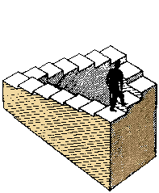
- Bedenk een geldige redenering die een onware conclusie heeft.
- Bedenk een ongeldige redenering die een ware conclusie heeft.
Aristoteles, de grondlegger van de logica, meende dat de wet van non-contradictie de meest fundamentele wet in de logica was. Deze wet stelt dat een bewering en zijn ontkenning nooit tegelijk waar kunnen zijn.
- Is het mogelijk om de wet van non-contradictie te weerleggen? Leg je antwoord uit.
4.2 : Drogredenen
In een democratische samenleving geldt dat degene die het beste in staat is om anderen te overtuigen van haar standpunt, de meeste macht heeft. Zij kan mensen mobiliseren om op haar standpunt te stemmen en zo kan ze haar wil doordrijven. We willen daarom weten: hoe gaat dit overtuigen in zijn werk?
In een zuiver rationele samenleving zouden we elkaar alleen met geldige redeneringen overtuigen. Mensen zouden dan slechts bezig zijn met het verzamelen van kennis over welke premissen het geval zijn, en kunnen dan door middel van logisch redeneren alle conclusies afleiden. En misschien zou iedereen het in deze wereld snel met elkaar eens zijn.
Maar in onze wereld proberen mensen elkaar ook op heel andere manieren overtuigen, bijvoorbeeld door gebruik te maken van autoriteit ( ‘Je moet dit van me aannemen want ik ben je vader´), door iemand te vleien (‘Een slimme leerling als jij begrijpt vast wel dat...’) of juist te intimideren (‘Als je dit niet begrijpt, dan ben je echt dom’).

- Noem een voorbeeld van een niet-rationele manier waarop iemand je ooit heeft proberen te overtuigen.

Een andere ‘valse’ manier van overtuigen is door middel van drogredenen. Dit zijn redenen die op het eerste oog een bepaalde overtuigingskracht kunnen hebben, maar bij nader inzien niet geldig zijn. Als voorbeeld van een drogreden nemen we de volgende redenering:

Premisse 1: Ik pas in mijn jas
Premisse 2: Mijn jas past in mijn tas
-----------------------------------------------------------
Conclusie: Ik pas in mijn tas

De premissen zijn waar, de redenering is geldig, maar de conclusie levert onzin op. Wat is hier aan de hand?

- Leg uit wat er mis is met de bovenstaande redenering.

Om gemakkelijker door slechte redeneringen heen te prikken is het handig om te weten welke soorten drogredenen er bestaan. We noemen hierna de twaalf belangrijkste.

De 12 drogredenen

1. Autoriteitsdrogreden (argumentum ad verecundiam)
Bij de autoriteitsdrogreden gebruikt men de (veronderstelde) autoriteit van een persoon of instantie of boek als argument voor de juistheid van een bewering. Op zichzelf is het autoriteitsargument geen drogreden. Het steunt echter op de onderliggende aanname dat spreker en toehoorders de betreffende autoriteit ook als zodanig erkennen. Klopt die aanname niet, dan is ook het autoriteitsargument niet correct. In dat geval is sprake van een drogreden.
- "De vrije wil bestaat niet, want dat staat in Dick Swaab’s boek ‘Wij zijn ons brein’."
Onjuiste premisse: Wat in een (populair-wetenschappelijk) boek staat is altijd waar.

2. Drogredenen uit onwetendheid (argumentum ad ignorantiam)
Een stelling is waar omdat niet is bewezen dat zij onwaar is. Of omgekeerd: er wordt aangenomen dat een stelling onwaar is, omdat niet is bewezen dat zij waar is.
- "Ik heb hem nooit met een vrouw op stap gezien, dus hij heeft geen vriendin."
Onjuiste logica: als iemand een vriendin heeft, dan gaat hij er mee op stap en dan zie ik dat.

3. Op de man spelen (argumentum ad hominem)
Persoonlijke aanval op de tegenstander om zijn geloofwaardigheid in twijfel te trekken en zodoende ook zijn standpunt. Op de man spelen en niet op de bal.
- "Wat weet een dronkenlap zoals jij van wetenschap?"

4. Vals dilemma
Mensen worden in een vals dilemma gedwongen door te doen alsof er maar twee keuzes zijn, terwijl er meer zijn.
- "Als je niet voor ons bent dan ben je tegen ons."

5. Cirkelredenering (petitio principii)
Er wordt al als juist wordt aangenomen wat nog bewezen moet worden.
- ‘Harry Mulisch was zo’n fantastische schrijver omdat hij zo goed schreef.’

6. Onjuist causaal verband / ‘Na dit, dus door dit’ (Post hoc ergo propter hoc)
Er wordt een oorzakelijk of causaal verband gesuggereerd dat er in werkelijkheid niet hoeft te zijn. Feit B treedt op na feit A en feit B wordt daarom gepresenteerd als gevolg van feit A.
- "De patiënt genas enkele dagen nadat hij middel X kreeg, dus dit middel heeft hem genezen."

7. Overhaaste generalisatie (secundum quid)
De denkfout is hier dat er een algemene regel wordt afgeleid uit slechts enkele gevallen.
- "Het is de afgelopen vijf jaar erg warm geweest, dus het klimaat verandert."

8. Jij net zo / jij-bak (Tu quoque)
Verwijt van schijnheiligheid, je ontzegt de ander recht van spreken vanwege zijn eigen gedrag of uitspraken in het verleden. Dit is een specifieke vorm van de persoonlijke aanval.
- "Waarom verwijt je mij dat ik steel? Dat heb je zelf vroeger ook gedaan..."
Onjuiste premisse: alles wat je zelf doet of gedaan hebt moet je altijd goedkeuren.

9. Drogreden met het oog op het volk (Ad populum)
Hiervan is sprake wanneer men de juistheid van een stelling tracht te bewijzen door aan te voeren dat er een meerderheid voor te vinden is of dat het algemeen aanvaard is.
- "De spelling is 'stropop' en niet 'stro-pop', want 'stropop' levert de meeste treffers op Google."
Onjuiste premisse: de meerderheid heeft altijd gelijk.

10. Slecht gezelschap
Een standpunt is onjuist omdat een individu of groep met een slechte reputatie hetzelfde standpunt innam.
- "Hitler was ook voor abortus".
Onjuiste premisse: Alles wat iemand zegt dat in verband kan worden gebracht met een slecht persoon moet vanzelfsprekend verkeerd zijn.

11. Stroman
Je maakt een karikatuur (een ‘stroman’ of vogelverschrikker) van het standpunt van de tegenstander en valt deze karikatuur vervolgens aan.
- A.: ‘De bouw van moskeeën moet niet langer worden gesubsidieerd door de gemeente.’ B.: ‘Ik vind deze anti-Islam houding zeer betreurenswaardig’.

12. Hellend vlak
Een "hellend vlak" inroepen betekent dat men beweert dat een bepaalde actie een reeks opeenvolgende gebeurtenissen zal veroorzaken die uiteindelijk tot een (meestal ongewenst) einde zullen leiden.
- “Als we softdrugs toelaten, zullen we daarna ook wel de harddrugs tolereren.”

Opdracht: herken drogredenen op basis van de hieronder opgestelde lijst.

- Anders Breivik was het eens met Wilders, dus Wilders’ politieke opvattingen deugen niet.
- “Ik ben de baas omdat ik het voor het zeggen heb.”
- ”De pro-dier standpunten van de Partij van de Dieren zijn ongeloofwaardig; partijleider Marianne Thieme draagt zelf leer.”
- “Het meerendeel van de wetenschappers gelooft in de evolutietheorie, dus zal er wel iets in zitten.”
- “Je kunt niet bewijzen dat God bestaat, dus God bestaat niet.”
- Persoon A. “De PVV is een vreselijk partij”. Persoon B. “Jij bent nog maar een kind, wat weet jij nou van politiek?”
- “Sinds de invoering van het rookverbod wordt er ineens veel meer gesport. Dit beleid heeft mensen dus tot een gezondere leefhouding aangezet.
- Leraar: “Frits, daar maak je alwéér een overhaaste generalisatie! Ik vind het hard om te zeggen, maar leerlingen generaliseren echt te snel.”
- “Of de snaartheorie in de natuurkunde is briljant of het is volslagen onzin.”
- “Als we nu het homohuwelijk toestaan, dan staat het polygame huwelijk voor de deur.”
- A. “De belastingen moeten omlaag.” B.: ‘Nee, een samenleving die de armen verwaarloost is onrechtvaardig.”
- Professor Robbert Dijkgraaf is directeur van de Koninklijke Nederlandse Academie voor de Wetenschappen. Hij schrijft dat we vertrouwen in de Nederlandse wetenschap moeten hebben en dus vind ik dat ook.


Opdracht 2: Een betoog van drogredenen

- Per groepje (4 à 5 leerlingen) schrijf je een zo overtuigend mogelijk betoog met een zelfgekozen stelling.

- In dit betoog zitten vijf van de twaalf drogredenen verwerkt. Er mogen verder ook goede argumenten in het betoog voorkomen.

- Een betoog is als volgt opgebouwd: - Inleiding, met hoofdgedachte en stelling. - Middenstuk, met voor/nadelen. - Slot, met een opsomming en antwoord op de stelling

- Een aantal drogredenen (b.v. stroman) bestaat uit een reactie op een ‘tegenspreker’ die tegenargumenten geeft. Laat deze tegenspreker in de voordracht letterlijk aan het woord, alvorens hem of haar met de drogredenen de mond te snoeren.

- Het betoog wordt voorgedragen voor de klas (je mag zelf weten hoe) en duurt maximaal vijf minuten.

- De toehoorders moeten daarbij achterhalen welke vijf drogredenen in het betoog voorkomen. Met het raden van drogredenen kunnen bonuspunten gescoord worden. Zorg er dus voor dat je eigen drogredenen zoveel mogelijk gecamoufleerd

- Na afloop van het debat wordt een geschreven versie van het betoog ingeleverd.

Enkele voorbeelden van (politieke of filosofische) stellingen:
- Wetenschap is een geloof
- Chocola is wat het leven de moeite waard maakt.
- De vrije wil bestaat niet
- Alle kennis is gebaseerd op waarneming
- Kunst moet gesubsidieerd blijven worden
- Het klonen van mensen moet worden toegestaan
- Er moeten dierenrechten komen
- Vrijheid van meningsuiting moet onbeperkt gelden
- De economische crisis is het logische gevolg van het kapitalisme
- Het verschil tussen mannen en vrouwen wordt veroorzaakt door de cultuur
- De wereld wordt steeds beter
- Zonder taal kan je niet denken
- Er moeten meer referenda komen
- Je moet eerst slagen voor een politieke kennistest voordat je mag stemmen
- Jongeren moeten strenger worden opgevoed
- Positieve discriminatie is een goed middel om integratie te bevorderen
- Het is de taak van de overheid om de totale hoeveelheid geluk van de bevolking te optimaliseren
- Gevangenisstraf moet worden afgeschaft
- Enz. enz.

Huwelijk van meerdere vrouwen met een man of omgekeerd.

